TRƯỜNG ĐẠI HỌC CÔNG NGHỆ SÀI GÒN

**KHOA CÔNG NGHỆ THÔNG TIN**

---oOo---

**LUẬN VĂN TỐT NGHIỆP**

*Tên đề tài:*

XÂY DỰNG WEBSITE BÁN XE MÁY

Người hướng dẫn: **ThS. NGUYỄN NGỌC LÂM**

Sinh viên thực hiện:  **LÊ NHẬT MINH**

TP HỒ CHÍ MINH – NĂM 2022

LỜI CẢM ƠN

Quá trình thực hiện luận văn tốt nghiệp là giai đoạn quan trọng nhất của sinh viên. Luận văn này là tiền đề nhằm trang bị những kiến thức quý báu, những kỹ năng nghiên cứu cho em trước khi rời xa mái trường và bước chân ra đời.

Với tất cả lòng biết ơn, trước hết em xin gửi lời tri ân sâu sắc đến thầy ThS. Nguyễn Ngọc Lâm, người thầy tận tình hướng dẫn/hỗ trợ và động viên em trong suốt thời gian thời gian học tập, cũng như trong quá trình nghiên cứu và thực hiện luận văn này.

Ngoài ra em xin chân thành cảm ơn trường Đại học Công Nghệ Sài Gòn đã tạo điều kiện, cơ sở vật chất để em có môi trường học tập và rèn luyện.

Bên cạnh đó, em cũng gửi lời cảm ơn đến các thầy/cô Khoa Công nghệ Thông tin đã giảng dạy và truyền đạt kiến thức cho em trong thời gian học tập tại trường.

Và em cũng cảm ơn những người bạn đã hỗ trợ, động viên em trong quá trình thực hiện luận văn này.

Cuối cùng, em muốn bày tỏ lòng biết ơn sâu sắc đến gia đình luôn là điểm tựa vững chắc và tiếp thêm nghị lực giúp em hoàn thành tốt luận văn này.

Em xin chân thành cảm ơn!

Tp. HCM, ngày … tháng … năm 2022

**Sinh viên thực hiện:**

Lê Nhật Minh

**MỤC LỤC**

CHƯƠNG 1. GIỚI THIỆU 1

1.1 MỤC TIÊU LUẬN VĂN 1

1.2 NHỮNG THÁCH THỨC CẦN GIẢI QUYẾT 2

1.3 NỘI DUNG, PHẠM VI THỰC HIỆN 2

1.4 KẾT QUẢ CẦN ĐẠT 4

CHƯƠNG 2. PHƯƠNG PHÁP THỰC HIỆN 6

2.1 CÁC HỆ THỐNG TƯƠNG TỰ 6

2.1.1 GIỚI THIỆU 6

2.1.2 CÁC THÀNH PHẦN TRONG MVC 7

2.1.3 CẤU TRÚC TẬP TIN 7

2.2 CÔNG NGHỆ SỬ DỤNG 9

2.3 PHÂN TÍCH YÊU CẦU 10

CHƯƠNG 3. THIẾT KẾ 16

3.1 MÔ HÌNH DỮ LIỆU 16

3.2 MÔ HÌNH XỬ LÝ 22

3.3 HỆ THỐNG MÀN HÌNH 50

CHƯƠNG 4. THỬ NGHIỆM 52

4.1 CÁC KỊCH BẢN THỬ NGHIỆM VÀ KẾT QUẢ 52

CHƯƠNG 5. KẾT LUẬN 54

5.1 KẾT QUẢ ĐỐI CHIẾU VỚI MỤC TIÊU 54

5.2 CÁC VẤN ĐỀ TỒN ĐỌNG 55

5.3 HƯỚNG PHÁT TRIỂN 55

PHỤ LỤC 56

TÀI LIỆU THAM KHẢO 57

**MỤC LỤC HÌNH ẢNH**

Hình 2-1: Sơ đồ MVC trong Laravel 6

Hình 2-2: Sơ đồ chức năng 13

Hình 2-3: Sơ đồ Use case tổng quát 14

Hình 3-1: Sơ đồ lớp 15

Hình 3-2: Use case xem sản phẩm 21

Hình 3-3: Use case mua hàng 23

Hình 3-4: Use case Quản lí giỏ hàng 24

Hình 3-5: Use case Quản lý danh mục 25

Hình 3-6: Use case Quản lý sản phẩm 27

Hình 3-8: Use case Quản lý đơn hàng 29

Hình 3-9: Sơ đồ tuần tự xem sản phẩm 30

Hình 3-10: Sơ đồ tuần tự mua hàng 31

Hình 3-11: Sơ đồ tuần tự quản lí giỏ hàng 32

Hình 3-12: Sơ đồ tuần tự theo dõi đơn hàng 33

Hình 3-13: Sơ đồ tuần tự tìm kiếm 34

Hình 3-14: Sơ đồ tuần tự bình luận 35

Hình 3-15: Sơ đồ tuần tự sửa thông tin tài khoản 36

Hình 3-16: Sơ đồ tuần tự thêm danh mục sản phẩm 37

Hình 3-17: Sơ đồ tuần tự xóa danh mục sản phẩm 38

Hình 3-18: Sơ đồ tuần tự sửa danh mục sản phẩm 39

Hình 3-19: Sơ đồ tuần tự thêm sản phẩm 40

Hình 3-20: Sơ đồ tuần tự xóa sản phẩm 41

Hình 3-21: Sơ đồ tuần tự sửa sản phẩm 42

Hình 3-22: Sơ đồ tuần tự duyệt đơn hàng 42

Hình 3-23: Sơ đồ tuần tự hủy đơn hàng 43

Hình 3-24: Sơ đồ tuần tự danh sách đơn hàng 43

Hình 3-25: Sơ đồ hoạt động đăng kí thành viên 44

Hình 3-26: Sơ đồ hoạt động đăng nhập thành viên 45

Hình 3-27: Sơ đồ hoạt động mua hàng 45

Hình 3-28: Sơ đồ hoạt động quản lý giỏ hàng 46

Hình 3-29: Sơ đồ hoạt động tìm kiếm sản phẩm 46

Hình 3-30: Sơ đồ hoạt động bình luận sản phẩm 46

Hình 3-31: Sơ đồ hoạt động để lại lời nhắn 47

Hình 3-32: Sơ đồ hoạt động thanh toán trả góp 47

Hình 3-33: Sơ đồ hoạt động thêm danh mục sản phẩm 48

Hình 3-34: Sơ đồ hoạt động thêm sản phẩm 48

Hình 3-35: Sơ đồ hoạt động xem đơn hàng 48

Hình 3-36: Tổng quan giao diện website 49

Hình 3-37: Giao diện giỏ hàng 50

Hình 3-38: Giao diện sản phẩm theo danh mục 50

Hình 3-39: Giao diện trang dashboard của admin 51

Hình 3-40: Giao diện danh sách sản phẩm 51

Hình 3-41: Giao diện danh sách đơn hàng 51

Hình 3-42: Giao diện giỏ hàng 54

Hình 3-43: Giao diện thông tin người nhận 54

Hình 3-44: Giao diện phương thức thanh toán 55

Hình 3-45: Giao diện các lựa chọn trả góp 55

Hình 3-46: Giao diện lựa chọn tính năng thêm sản phẩm 56

Hình 3-47: Giao diện form nhập thông tin sản phẩm 56

Chương 1. GIỚI THIỆU

1.1 MỤC TIÊU LUẬN VĂN

Mục tiêu xây dựng trang web này nhằm đáp ứng xu hướng mua sắm online phổ biến hiện nay. Trang web giúp khách hàng có thể mua hàng từ xa thông qua mạng internet mà không cần phải đến trực tiếp cửa hàng. Khách hàng dù ở bất kỳ đâu, chỉ cần sở hữu cho mình một thiết bị thông minh có kết nối internet là dễ dàng tìm kiếm, tham khảo thông tin sản phẩm và lựa chọn, đặt mua những sản phẩm phù hợp với nhu cầu bản thân, giúp công việc mua sắm trở nên tiện lợi, nhanh chóng, tiết kiệm thời gian, đáp ứng nhu cầu thực tế. Xây dựng giao diện trang web thân thiện, dễ thao tác, hỗ trợ tìm kiếm dễ dàng. Khách hàng chỉ cần đăng nhập vào hệ thống với tài khoản đã có, hoặc đăng kí thành viên với vài thao tác cơ bản nếu chưa có tài khoản để chọn lựa sản phẩm và đặt mua hàng ngay trên giao diện website. Bên cạnh đó trang web cũng sẽ cập nhật thông tin sản phẩm và những mẫu máy ảnh mới nhất một cách thường xuyên nhằm mang đến cho khách hàng trải nghiệm dịch vụ tốt hơn.

Chỉ cần một máy tính hoặc điện thoại thông minh có kết nối internet là khách hàng có thể truy cập vào trang web một cách nhanh chóng mà không cần phải đi lại, đặc biệt là trong tình hình dịch covid căng thẳng như hiện nay.

Website sẽ phân chia ra các loại sản phẩm, thương hiệu,… để người dùng tiện theo dõi. Khách hàng có thể xem các mặt hàng xe máy mình muốn mua, sau đó có thể tiến hành đặt hàng trên hệ thống. Cửa hàng sẽ hỗ trợ khách hàng và xử lý các giao dịch nhanh chóng và hiệu quả nhất.

Bên cạnh đó, chi tiết về thông tin sản phẩm, đặc biệt là giá cả sẽ được hiển thị công khai và rõ ràng trên website. Các thông tin này cũng được cập nhật liên tục nhằm giúp người tiêu dùng nắm rõ và có thêm hiểu biết về các sản phẩm xe máy hiện nay.

Chắc hẳn ai ở Việt Nam đến độ tuổi trưởng thành cũng cần một phương tiện để đi học/đi làm, tuy nhiên nếu mua một phương tiện để đi lại là ô tô như nước ngoài thì rất khó khăn vì nhiều điều kiện như: Mức giá, thuế, đường xá,… nên xe máy là một lựa chọn hoàn toàn phù hợp để thay thế ô tô: Mức giá dễ chịu, tiết kiệm xăng, phù hợp đường xá chật hẹp của Việt Nam, phù hợp túi tiền của người dân Việt Nam. Nên em quyết định ra mắt một website đáp ứng nhu cầu mua sắm trong thời buổi 4.0 cũng như Covid, đó là bán xe máy chính hãng, khách hàng chỉ cần 1 cú click là xe sẽ được ship đến tận giường.

Trong thời đại 4.0, công nghệ thông tin được ứng dụng rộng rãi trong nhiều ngành nghề, ở mọi lĩnh vực từ khoa học, kỹ thuật đến đời sống xã hội. Các trang web mua sắm trực tuyến xuất hiện ngày càng nhiều, ngày càng thân thiện, đáp ứng trải nghiệm của người dùng trên website, giúp người sử dụng dễ dàng mua sắm những sản phẩm mình yêu thích mà không cần phải đến trực tiếp tại cửa hàng. Đặc biệt hơn, đối với người quản lý của cửa hàng cần có thể quản lý sản phẩm cũng như doanh thu một cách nhanh chóng và chính xác từ bất cứ nơi đâu có internet.

Do đó nhu cầu đặt ra là phải xây dựng một website bán hàng online không chỉ hỗ trợ các yêu cầu cần thiết của người dùng mà cần phải đáp ứng được sự linh hoạt, cải tiến mở rộng của cả hệ thống sau này. Từ những lý do trên, sau quá trình học tập và nghiên cứu chúng em quyết định chọn đề tài “Xây dựng website bán xe máy sử dụng Laravel framework”. Trong quá trình làm đề tài, chúng em sẽ nghiên cứu trình bày và tìm hiểu về Laravel framework.

1.2 những thách thức cần giải quyết

Qua quá trình phát triển đề tài, em gặp phải một số vấn đề phức tạp cần giải quyết theo yêu cầu của giảng viên hướng dẫn như: Trả góp đơn hàng, xuất file pdf đơn hàng cho khách hàng, xuất file hợp đồng của đơn hàng cho khách hàng mua hàng trả góp, hay thậm chí là một số lỗi về các framework, package không hỗ trợ tiếng việt,…Các luồng di chuyển của các chức năng trên website phải thực hiện một cách logic.

Tuy nhiên, hầu hết các thách thức trên em đã giải quyết một cách ổn thỏa và đáp ứng được theo yêu cầu của giảng viên hướng dẫn.

1.3 Nội dung, phạm vi thực hiện

Thời đại 4.0, Việt Nam và thế giới vừa trải qua cơn đại dịch Covid-19, và trong thời buổi này thì thứ giúp chúng ta sống sót qua đại dịch đó là Internet, thứ giúp chúng ta có thể giao tiếp/mua bán/trao đổi/… và đó cũng là một lý do em giới thiệu đề tài này đến với thầy cô.

Với sự phát triển của khoa học công nghệ hiện đại, nhu cầu sử dụng các thiết bị thông minh trong việc tìm kiếm thông tin, truy cập dữ liệu từ xa ngày càng cao. Mạng lưới công nghệ không chỉ là nơi cập nhật tin tức, mà còn là nơi mua bán kinh doanh khá hiệu quả. Sự bùng nổ mạnh mẽ của mạng internet dẫn đến sự thay đổi lớn trong xu hướng hành vi mua sắm của người tiêu dùng Việt Nam nói riêng và thế giới nói chung. Người tiêu dùng đã chuyển dần từ hình thức mua sắm truyền thống sang hình thức mua sắm trực tuyến thông qua các kênh thương mại điện. Hằng ngày mỗi người trong chúng ta đều phải có những nhu cầu thiết yếu như: ăn uống, mua sắm, xem phim, nghe nhạc…Vì vậy chúng ta phải đi tới các nhà hàng, các trung tâm giải trí mua sắm những sản phẩm mình muốn hoặc đơn giản là thưởng thức những bài hát mới nhất hiện nay. Nhưng với tình hình dịch bệnh Covid hiện nay thì mỗi người đều phải ở nhà để phòng chống bệnh dịch nên không thể ra ngoài thường xuyên tại các nơi khu vực giải trí như lúc trước được.

Bên cạnh đó, đại dịch Covid 19 bùng phát cũng ảnh hưởng không nhỏ đến nhu cầu mua sắm của người tiêu dùng. Tại Việt Nam, chính phủ nhiều lần áp dụng biện pháp giãn cách xã hội nhằm khống chế sự lây lan của Covid 19. Điều này khiến các chợ truyền thống và cửa hàng tạm thời đóng cửa, người dân hạn chế ra đường khi không thật sự cần thiết gây khó khăn cho việc mua – bán hàng theo mô hình truyền thống là “đến tận nơi – xem tận chỗ”. Thay vào đó, chúng ta hoàn toàn có thể thực hiện mua sắm hàng hóa thông qua các trang web thương mại. Với hình thức đặt hàng online, sản phẩm sẽ được giao đến đúng địa chỉ mong muốn trong thời gian sớm nhất có thể. Đặc biệt, chúng ta có thể chủ động phòng tránh việc tiếp xúc và nhận biết chính xác mình đã tiếp xúc với ai trong thời gian nào. Nhờ vậy, người tiêu dùng có xu hướng chuyển qua mua hàng trực tuyến để đáp ứng nhu cầu mua sắm hàng ngày.

Từ những lý do đó, em mong muốn áp dụng những kiến thức đã được học trong lĩnh vực công nghệ thông tin để xây dựng một trang web bán hàng chuyên về xe máy – Một trong những phương tiện phổ biến nhất tại Việt Nam hiện nay, với hi vọng đem lại sự thuận tiện và đáp ứng nhu cầu mua sắm của khách hàng trong cuộc sống hiện nay, cũng như trong thời buổi đại dịch vừa trải qua.

Phạm vi thực hiện của đề tài trên website, bất kì ai có internet đều có thể truy cập trang web, tuy nhiên vì chưa có kinh phí nên em chỉ chạy trên máy cục bộ. Tất cả các chức năng trên website đều có thể sử dụng một cách trơn tru và mượt mà, không có lỗi lầm.

1.4 Kết quả cần đạt

Hệ thống website cho phép làm những công việc sau:

*-* ***Đối với người quản trị:***

* Điều hành mọi hoạt động của website.
* Thêm, xóa, cập nhật, xem danh sách sản phẩm, thương hiệu, sản phẩm.
* Tiếp cận đơn đặt hàng của khách hàng.
* Xử lý đơn đặt hàng.
* Tiếp nhận phản hồi của khách hàng
* Tiếp nhận đơn hàng trả góp của khách hàng và phản hồi hợp đồng cho khách hàng

*-* ***Đối với khách hàng:***

* Tham quan giao diện trên website.
* Đăng kí, đăng nhập thành viên.
* Xem, lựa chọn và tìm kiếm sản phẩm.
* Bỏ vào giỏ hàng và tiến hành các bước thanh toán.
* Tùy chọn được các phương thức thanh toán.
* Có thể xuất file danh sách đơn hàng
* Bình luận và đánh giá sản phẩm.

***- Giao diện:***

* Tương thích trên cả máy tính và điện thoại/máy tính bảng(reponsive 100%)
* Đối với admin dashboard, chỉ tương thích với giao diện desktop.

*-* ***Phạm vi:***

* Dữ liệu cập nhật thường xuyên.
* Đáp ứng lượng khách hàng trung bình.
* Chứa hình ảnh ở mức thấp.
* Hiển thị đầy đủ được lượng khách hàng, sản phẩm, đơn hàng,…

*-* ***Về mạng:***

* Hệ thống hỗ trợ hoạt động trên internet và mọi trình duyệt.

Chương 2. PHƯƠNG PHÁP THỰC HIỆN

2.1 cÁC HỆ THỐNG TƯƠNG TỰ

Em sử dụng Laravel framework (version 8.x) của PHP cho đề tài này.

Được phát triển dựa trên mô hình MVC, Laravel là một PHP Framework mã nguồn mở miễn phí với cú pháp rõ ràng, mạch lạc.

Framework hoặc “Software Framework” (tạm dịch: khung phần mềm) là “bộ khung” cung cấp đa số các kiểu mẫu thiết kế phù hợp với ứng dụng bạn sắp thực hiện, các thư viện, API, trình biên dịch. Framework được cấu thành từ các đoạn code.

Alison.com, Barchart.com, Facebook, Yahoo!, Wordpress … và nhiều trang web lớn trên thế giới đã được phát triển trên nền tảng Laravel. Tại Việt Nam, Laravel được sử dụng phổ biến với cộng đồng rộng lớn chiếm tỷ lệ hơn 70% người dùng.

*2.1.1 Giới thiệu*

Vốn là một .NET developer, khoảng năm 2010 – 2011, khi bắt đầu tiếp xúc với PHP, Taylor Otwell đã chọn CodeIgniter với những tính năng thịnh hành “vượt mặt” cả “anh lớn” Symfony. Trong suốt thời gian làm việc với CodeIgniter, anh sớm nhận ra những hạn chế nhất định.

Nhằm khắc phục những hạn chế này, đồng thời phát huy khả năng xuất sắc về design-pattern của mình, Taylor quyết định tạo ra một Framework mới. Tiêu chí anh đặt ra là đơn giản, dễ hiểu, hỗ trợ developer thực hiện ý tưởng nhanh nhất bằng nhiều tính năng hỗ trợ.

Tháng 6/2011, Taylor Otwell đã “trình làng” Lavarel như một giải pháp thay thế cho CodeIgniter. Với giải pháp này, lập trình viên (developer) đã được hỗ trợ nhiều tính năng mới mẻ với thao tác vô cùng đơn giản. Eloquent ORM mạnh mẽ, xác thực đơn giản, phân trang hiệu quả, …là những tính năng thu hút sự chú ý của đông đảo người dùng của phiên bản đầu tiên này.

Những ưu điểm vượt trội đó đã giúp Laravel nhanh chóng chiếm được chỗ đứng trên thị trường và phát triển mạnh mẽ.

Laravel hiện được phát hành theo giấy phép MIT, với source code được lưu trữ tại Gitthub. Tính đến thời điểm hiện tại, Laravel đã phát triển đến phiên bản 9.x với nhiều cải tiến.

*2.1.2 Các thành phần trong MVC*

MVC (Model-View-Controller) là mô hình phân bố source code thành 3 phần. Mỗi thành phần có một nhiệm vụ riêng biệt và độc lập với các thành phần khác. Cụ thể là:

* ***Model***: Đây là nơi chứa những nghiệp vụ tương tác với dữ liệu hoặc hệ quản trị cơ sở dữ liệu (mysql, mssql…). Thành phần Model bao gồm các class/function xử lý nhiều nghiệp vụ như kết nối database, truy vấn dữ liệu, thêm – xóa – sửa dữ liệu, …
* ***View***: Đây là nơi chứa những giao diện như nút bấm, khung nhập, menu, hình ảnh, … Thành phần View sẽ đảm nhiệm nhiệm vụ hiển thị dữ liệu và giúp người dùng tương tác với hệ thống.
* ***Controller***: Đây là nơi tiếp nhận những yêu cầu xử lý được gửi từ người dùng. Thành phần Controller sẽ gồm những class/ function xử lý nhiều nghiệp vụ logic giúp lấy đúng dữ liệu thông tin cần thiết và hiển thị dữ liệu đó ra cho người dùng qua lớp View.

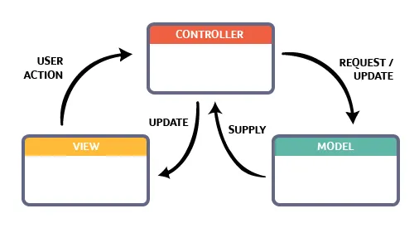

Hình 2-1: Sơ đồ MVC trong Laravel

*2.1.3 Cấu trúc tập tin*

|  |
| --- |
| lar-/  |--- app/  │ |--- Console  │ |--- Exceptions  │ |--- Http  │ │ |--- Controllers/  │ |--Auth  │ |--Controller.php  │ │ |--- Middleware  │ │ └── Kernel.php  │ |--- Providers  | └--- User.php  |--- bootstrap/  |--- config/  |--- database/  |--- public/  | |--- ...  | |--- index.php  |--- resources/  | |--- assets  | |--- lang  | |--- views  |--- routes/  | |--- api.php  | |--- console.php  | |--- web.php  |--- storage/  |--- tests/  |--- vendor/  |--- .env  |--- .env.example  |--- .gitattributes  |--- .gitignore  |--- artisan  |--- composer.json  |--- composer.lock  |--- gulpfile.js  |--- package.json  |--- phpunit.xml  |--- readme.md  |--- server.php |

***- Chú thích:***

* app: Chứa các thư mục, các tập tin php, thư viện, models.
* Console: Chứa các tập tin định nghĩa các câu lệnh trên artisan.
* Exception: Chứa các tập tin quản lý, điều hướng lỗi.
* Http
* Controllers: Chứa các controllers của project.
* Middleware: Chứa các tập tin lọc và ngăn chặn các requests.
* Kernel.php: Cấu hình, định nghĩa Middleware.
* Providers: Chứa các providers thực hiện việc binding vào service container.
* User.php: Là model User mà Laravel tự định sẵn cho chúng ta.
* bootstrap: Chứa tập tin điều hướng hệ thống.
* config: Chứa mọi tập tin cấu hình của Laravel.
* database: Chứa các thư mục tập tin vềdatabase.
* migrations: Chứa các tập tin định nghĩa,khởi tạo và sửa bảng.
* seeds: Chứa các tập tin định nghĩa dữ liệu insert(thêm) vào trong database.
* factories: Chứa các tập tin định nghĩa các cột bảng dữ liệu để tạo ra các dữ liệu ảo.
* public: Chứa các tập tin css, js, image.
* index.php: Đây là tệp tin root của Laravel.
* resources: Chứa các views, ngôn ngữ(language) của project.
* routes: Chứa các tập tin định nghĩa các router, xử lý điều hướng router bao gồm : web, api và console.
* storage: Chứa các tập tin hệ thống cache, session, ...
* tests: ...
* vendor: Chứa các package mà laravel yêu cầu.
* .env: Là tập tin cấu hình chính của laravel như key app,database.

2.2 CÔNG NGHỆ sử dụng

Website bán hàng online được xây dựng trên nền tảng Laravel kết hợp các ngôn ngữ/framework về web: Javascript, jQuery, Ajax, Bootstrap, Swipper, Sass/Scss… Kết hợp sử dụng hệ quản trị cơ sở dữ liệu MySQL.

* ***Bootstrap*** là 1 framework HTML, CSS, và JavaScript cho phép người dùng dễ dàng thiết kế website theo một chuẩn nhất định, bao gồm typography (kiểu dáng văn bản), forms (biểu mẫu), buttons (nút bấm), tables (bảng biểu), navigation (menu), modals (các phương thức), image carousels (trình chiếu ảnh) và nhiều thứ khác. Trong bootstrap có thêm các trình cắm (plugin) Javascript, giúp tạo các website thân thiện (web responsive) với các thiết bị cầm tay như mobile, ipad, tablet,... dễ dàng hơn và nhanh chóng hơn.
* ***Jquery*** là một thư viện javascript, nó giúp viết javascript nhanh hơn với cú pháp đơn giản hơn. Thay vì phải viết những dòng lệnh dài và lặp lại nhiều lần trong javascript thì jquery đã đóng gói chúng thành những phương thức sẵn có để dễ dàng sử dụng. jQuery cung cấp method $.ajax và một số phương thức tiện lợi giúp làm việc với XHRs thông qua trình duyệt một cách dễ dàng hơn.
* ***Swipper*** Slider là một thư viện tạo slider một cách dễ dàng, nhanh chóng mà không cần cài đặt nhiều.
* ***AJAX*** là chữ viết tắt của cụm từ Asynchronous Javascript and XML. AJAX là phương thức trao đổi dữ liệu với máy chủ và cập nhật một hay nhiều phần của trang web, hoàn toàn không reload lại toàn bộ trang.
* ***SASS/SCSS*** là một chương trình tiền xử lý CSS (CSS preprocessor). Nó giúp bạn viết CSS theo cách của một ngôn ngữ lập trình, có cấu trúc rõ ràng, rành mạch, dễ phát triển và bảo trì code hơn. Ngoài ra nó có rất nhiều các thư viện hỗ trợ kèm theo giúp bạn viết code CSS một cách dễ dàng vào đơn giản hơn. Có rất nhiều loại CSS Preprocessor trong đó bao gồm SASS, Stylus hay LESS.
  1. PHÂN TÍCH YÊU CẦU

***2.3.1 Các quy trình, nghiệp vụ***

* *Tổng quan*

Hệ thống nên dễ sử dụng, bảo mật và độ tin cậy. Kết nối an toàn với các hệ thống khác trong đó trách nhiệm của hệ thống thanh toán an toàn cũng cần thiết. Hệ thống có giao diện đẹp, chạy nhanh và chạy được trên nhiều thiết bị như máy vi tính, điện thoại thông minh, máy tính bảng.

* *Yêu cầu khách hàng*

Khách hàng có thể xem tất cả sản phẩm đang được bán trên trang web, xem thông tin chi tiết để hiểu rõ hơn về sản phẩm. Khách hàng có thể tìm kiếm sản phẩm theo nhu cầu. Nếu muốn đặt hàng thì khách hàng có thể đặt hàng trực tiếp không cần đăng nhập. Khách hàng được chia thành 2 loại: khách vãng lai và khách thành viên.

* **Khách vãng lai:** Là những khách hàng chưa đăng kí tài khoản tại trang web. Khách vãng lai có thể xem tất cả thông tin công khai trên trang web, tìm kiếm sản phẩm và đăng kí tài khoản.
* **Thành viên:** Là những khách hàng đã đăng kí tài khoản. Khách thành viên thừa hưởng tất cả chức năng của khách vãng lai. Khách thành viên có thêm chức năng đăng nhập tài khoản, giảm giá, tích điểm, mua sản phẩm.
* *Quy trình đặt hàng*

Khách hàng chọn lựa sản phẩm muốn mua và cho vào giỏ hàng. Sau đó, khách hàng vào giỏ hàng để xem lại các sản phẩm đã chọn. Có thể cập nhật lại giỏ hàng theo mong muốn. Kết thúc quá trình chọn sản phẩm, khách hàng tiến hành đặt hàng bằng cách điền đầy đủ thông tin giao hàng theo yêu cầu của hệ thống, thanh toán và xác nhận đặt hàng. Khách hàng có thể thanh toán trực tuyến hoặc thanh toán khi nhận hàng. Đơn hàng đặt thành công sẽ được gửi về cho admin để xử lí.

* *Quy trình hủy đơn hàng*

Khách hàng đăng nhập tài khoản, vào mục theo dõi đơn hàng để xem các đơn hàng đã đặt và tình trạng của chúng. Đối với đơn hàng đang xử lí hoặc đã xử lí mà chưa giao, khách hàng có thể hủy đơn hàng. Các đơn hàng có trạng thái là đang giao thì không thể hủy.

* *Yêu cầu quản trị*

Quản trị viên có thể xem được các thông tin và thêm, xóa, sửa thông tin của sản phẩm, thương hiệu. Quản trị viên có thể quản lý các đơn hàng mà khách đã đặt, quản lý sản phẩm, danh mục sản phẩm,…

* *Quy trình quản lý đơn hàng*

Quản trị viên sẽ đăng nhập vào hệ thống và chọn quản lí đơn hàng. Ở đây quản trị viên sẽ nhận được các đơn đặt hàng của khách, quản trị viên sẽ kiểm tra xem các thông tin trên đơn đặt hàng và liên lạc với khách để xác nhận đơn hàng. Sau đó quản trị viên sẽ duyệt đơn hàng và cập nhật tình trạng đơn hàng. Tình trạng đơn hàng sẽ có 5 loại: chờ xác nhận, đang chuẩn bị, đang giao, đã giao, đã hủy.

* *Quy trình quản lý sản phẩm*

Quản trị viên sẽ đăng nhập vào hệ thống và chọn quản lý sản phẩm. Quản trị viên có thể xem được các thông tin của các sản phẩm có trong website, ngoài ra có thể thêm/xóa/sửa sản phẩm.

* *Quy trình quản lý danh mục*

Quản trị viên sẽ đăng nhập vào hệ thống và chọn quản lý danh mục. Quản trị viên có thể xem được các thông tin của các danh mục có trong website, ngoài ra có thể thêm/xóa/sửa danh mục.

* *Quy trình quản lý khách hàng*

Quản trị viên sẽ đăng nhập vào hệ thống và chọn quản lý khách hàng. Quản trị viên có thể xem được các thông tin của các khách hàng có trong website, ngoài ra có thể khóa/mở khóa/cập nhật thông tin tài khoản khách hàng.

* *Yêu cầu chức năng*

+ Khách hàng:

* Khách hàng có thể xem danh sách các sản phẩm của cửa hàng theo thương hiệu.
* Khách hàng có thể xem thông tin chi tiết của một sản phẩm. Luôn xuất hiện các sản phẩm cùng loại để giới thiệu đến khách hàng.
* Luôn cập nhật giới thiệu các sản phẩm mới nhất, và đang có khuyến mãi.
* Khách hàng có thể tìm kiếm sản phẩm theo nhiều tiêu chí như tên, loại sản phẩm, giá thành,…
* Khách viếng thăm có thể đăng ký thành viên.
* Nếu chưa có tài khoản thì khách hàng có thể tạo tài khoản ở mục đăng ký tài khoản tại website.
* Khi đăng nhập, khách hàng có thể quản lý thông tin cá nhân, đặt hàng, xem trạng thái hoặc hủy bỏ đơn hàng đã đặt.
* Khách hàng có thể bình luận đánh giá sản phẩm sau khi mua sản phẩm đó.

+ Người quản trị:

* Admin có thể thực hiện các thao tác như thêm, sửa, xóa thông tin thương hiệu sản phẩm và sản phẩm.
* Admin có thể chấp nhận hoặc hủy bỏ đơn hàng, thay đổi trạng thái hoặc xem thông tin chi tiết của đơn hàng.
* Admin có thể hiển thị/ẩn sản phẩm khỏi website.
* Hóa đơn sẽ được gửi qua email khách hàng đăng kí tài khoản sau khi admin chấp nhận đơn hàng.
* Admin có thể tạo, xóa hoặc sửa các mã giảm giá.
* Admin có thể khóa/mở khóa tài khoản khách hàng.
* *Yêu cầu phi chức năng*

+ Khách hàng:

* Giao diện đơn giản, dễ sử dụng.
* Các sản phẩm được phân bố rõ ràng không quá nhiều thông tin sản phẩm trong một trang.
* Các thông tin của khách hàng, và đơn hàng được đảm bảo bí mật thông tin.
* Tốc độ truy cập và chuyển trang ít hơn 5 giây.
* Các sản phẩm/danh mục được phân bố rõ ràng.
* Các trang của Website phù hợp và thân thiện với công cụ tìm kiếm của Google.

+ Người quản trị:

* Giao diện đơn giản dễ sử dụng.
* Các mục quản lý được phân chia rõ ràng.
* Tốc độ truy cập và chuyển trang ích hơn 8 giây.
* Đầy đủ các tiện ích cần thiết để quản lý website.
* Bảo mật tốt, đảm bảo thông tin không bị lộ ra ngoài.

***2.3.2 Sơ đồ chức năng***

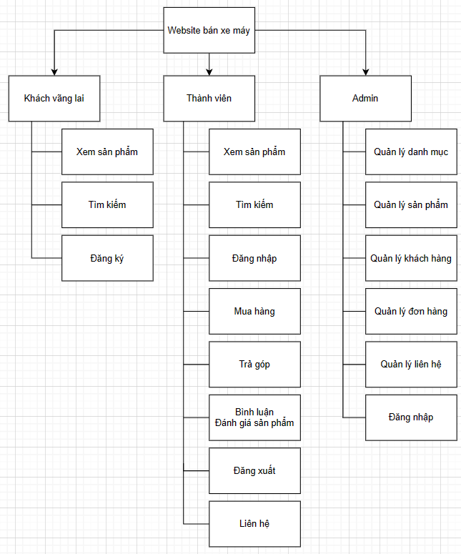

Hình 2-2: Sơ đồ chức năng

***2.3.3 Sơ đồ Use case tổng quát***

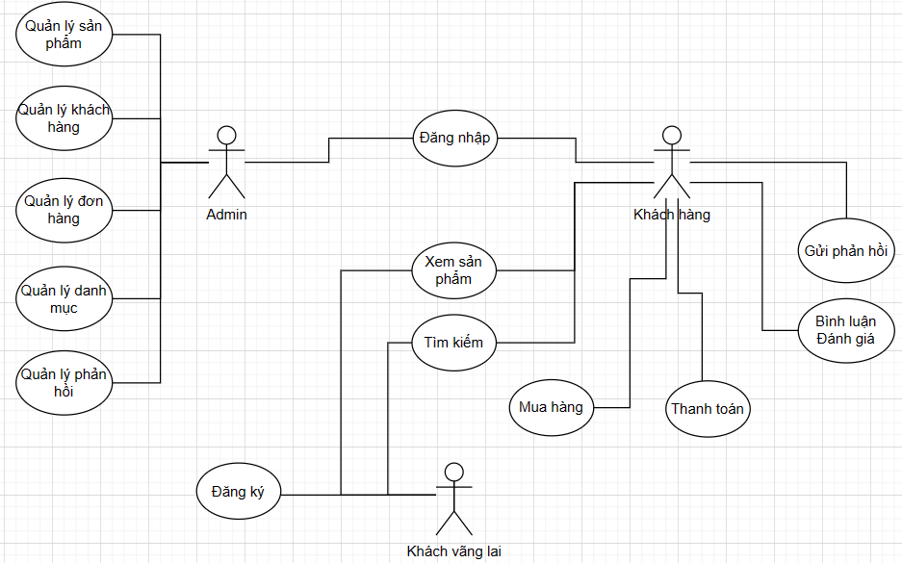

Hình 2-3: Sơ đồ Use case tổng quát

|  |  |
| --- | --- |
| Tên Use case | Use case tổng quát |
| Actor | Khách vãng lai, thành viên, admin |
| Mô tả | Use case tổng quát thể hiện các chức năng các Actor có thể thực hiện trên website  Admin: Quản trị hệ thống, thực hiện các tác vụ xử lý liên quan đến website và user.  Thành viên (customer): Khách hàng  Khách vãng lai (guest): Khách vãng lai |

Chương 3. THIẾT KẾ

3.1 MÔ HÌNH DỮ LIỆU

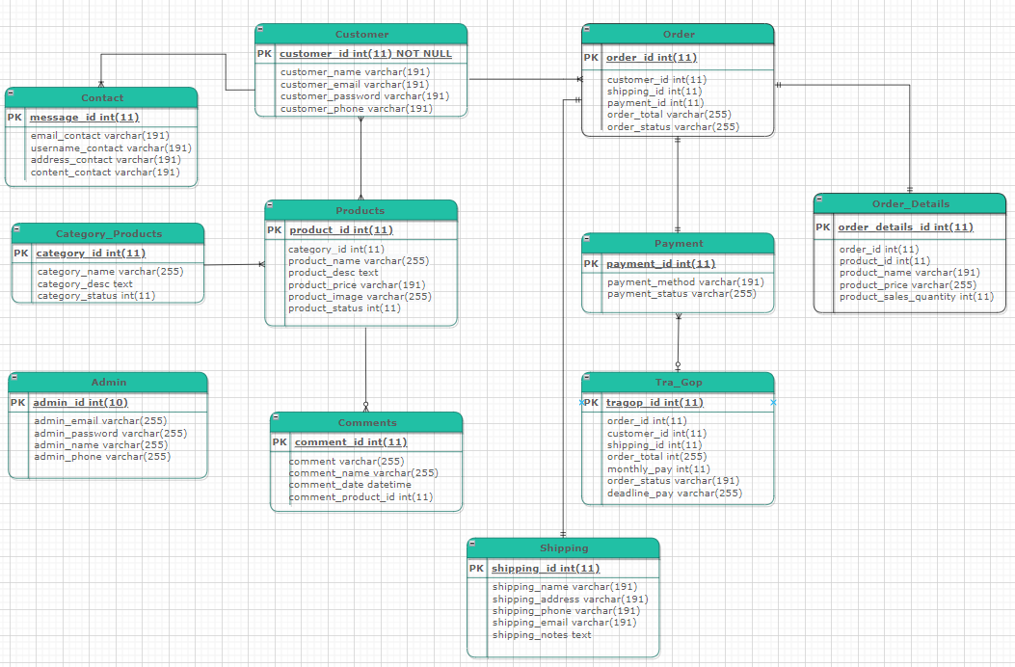

Hình 3-1: Sơ đồ lớp

***Mô tả các loại thực thể***

* Loại thực thể Products

| **Mô tả: Loại thực thể gồm những thông tin cơ bản của sản phẩm** | | | | | | |
| --- | --- | --- | --- | --- | --- | --- |
| **Thuộc tính** | **Kiểu** | **K** | **U** | **M** | **FK** | **Diễn giải** |
| product_id | int(11) | x | x | x |  | Mã sản phẩm |
| product_name | varchar(255) |  |  | x |  | Tên sản phẩm |
| category_id | int(11) |  |  | x | x | Danh mục sản phẩm |
| product_desc | text |  |  | x |  | Giới thiệu sản phẩm |
| product_price | varchar(191) |  |  | x |  | Giá sản phẩm |
| product_image | varchar(255) |  |  | x |  | Hình ảnh sản phẩm |
| product_status | int(11) |  |  | x |  | Trạng thái sản phẩm |

* Loại thực thể Category_Products

| **Mô tả: Loại thực thể gồm những danh mục thương hiệu sản phẩm** | | | | | | |
| --- | --- | --- | --- | --- | --- | --- |
| **Thuộc tính** | **Kiểu** | **K** | **U** | **M** | **FK** | **Diễn giải** |
| category_id | int(11) | x | x | x |  | Mã danh mục |
| category_name | varchar(255) |  |  | x |  | Tên danh mục |
| category_desc | text |  |  | x |  | Giới thiệu danh mục |
| category_status | int(11) |  |  | x |  | Trạng thái danh mục |

* Loại thực thể Comments

| **Mô tả: Loại thực thể gồm những thông tin bình luận của sản phẩm** | | | | | | |
| --- | --- | --- | --- | --- | --- | --- |
| **Thuộc tính** | **Kiểu** | **K** | **U** | **M** | **FK** | **Diễn giải** |
| comment_id | int(11) | x |  | x | x | Mã bình luận |
| comment | varchar(255) |  |  | x |  | Nội dung bình luận |
| comment_name | varchar(255) |  |  | x |  | Tên người bình luận |
| comment_date | datetime |  |  | x |  | Ngày đăng bình luận |
| comment_product_id | int(11) |  |  | x |  | Id của sản phẩm chứa bình luận tương ứng |

* Loại thực thể Customer

| **Mô tả: Loại thực thể gồm những thông tin về tài khoản khách hàng** | | | | | | |
| --- | --- | --- | --- | --- | --- | --- |
| **Thuộc tính** | **Kiểu** | **K** | **U** | **M** | **FK** | **Diễn giải** |
| customer_id | int(11) | x | x | x |  | Mã tài khoản |
| customer_name | varchar(191) |  |  | x |  | Tên tài khoản |
| customer_email | varchar(191) |  |  | x |  | Email |
| customer_password | varchar(191) |  |  | x |  | Mật khẩu tài khoản |
| customer_phone | varchar(191) |  |  | x |  | Số điện thoại |

* Loại thực thể Order

| **Mô tả: Loại thực thể gồm những thông tin đơn hàng mà khách hàng đã đặt mua** | | | | | | |
| --- | --- | --- | --- | --- | --- | --- |
| **Thuộc tính** | **Kiểu** | **K** | **U** | **M** | **FK** | **Diễn giải** |
| order_id | int(11) | x | x | x |  | Mã đơn hàng |
| customer_id | int(11) |  |  | x | x | Mã khách hàng |
| shipping_id | int(11) |  |  | x |  | Mã thông tin người nhận |
| payment_id | int(11) |  |  | x |  | Mã thông tin thanh toán |
| order_total | varchar(255) |  |  | x |  | Tổng tiền |
| order_status | varchar(255) |  |  | x |  | Trạng thái đơn hàng |

* Loại thực thể Order_Details

| **Mô tả: Loại thực thể cho tiết chi tiết đơn hàng** | | | | | | |
| --- | --- | --- | --- | --- | --- | --- |
| **Thuộc tính** | **Kiểu** | **K** | **U** | **M** | **FK** | **Diễn giải** |
| order_details_id | int(11) | x | x | x |  | Mã chi tiết đơn hàng |
| order_id | int(11) |  |  | x | x | Mã đơn hàng |
| product_id | int(11) |  |  | x |  | Mã sản phẩm |
| product_name | varchar(191) |  |  | x |  | Tên sản phẩm |
| product_price | varchar(255) |  |  | x |  | Giá tiền sản phẩm |
| product_sales_quantity | int(11) |  |  | x |  | Số lượng mỗi sản phẩm |

* Loại thực thể Shipping

| **Mô tả: Loại thực thể gồm những thông tin của người nhận đơn hàng** | | | | | | |
| --- | --- | --- | --- | --- | --- | --- |
| **Thuộc tính** | **Kiểu** | **K** | **U** | **M** | **FK** | **Diễn giải** |
| shipping_id | int(11) | x | x | x |  | Mã người nhận |
| shipping_name | varchar(191) |  |  | x |  | Tên người nhận |
| shipping_address | varchar(191) |  |  | x |  | Địa chỉ người nhận |
| shipping_phone | varchar(191) |  |  | x |  | Điện thoại người nhận |
| shipping_email | varchar(191) |  |  | x |  | Email người nhận |
| shipping_notes | text |  |  | x |  | Ghi chú đơn hàng |

* Loại thực thể Payment

| **Mô tả: Loại thực thể phương thức thanh toán** | | | | | | |
| --- | --- | --- | --- | --- | --- | --- |
| **Thuộc tính** | **Kiểu** | **K** | **U** | **M** | **FK** | **Diễn giải** |
| payment_id | int(11) | x | x | x |  | Mã thanh toán |
| payment_method | varchar(191) |  |  | x |  | Phương thức thanh toán |
| payment_status | varchar(255) |  |  | x |  | Trạng thái thanh toán |

* Loại thực thể Tra_Gop

| **Mô tả: Loại thực thể đại diện cho phương thức thanh toán trả góp** | | | | | | |
| --- | --- | --- | --- | --- | --- | --- |
| **Thuộc tính** | **Kiểu** | **K** | **U** | **M** | **FK** | **Diễn giải** |
| tragop_id | int(11) | x | x | x |  | Mã đơn hàng trả góp |
| order_id | int(11) |  |  | x | x | Mã đơn hàng |
| customer_id | int(11) |  |  | x |  | Mã khách hàng |
| shipping_id | int(11) |  |  | x |  | Mã thông tin người nhận |
| order_total | int(255) |  |  | x |  | Tổng tiền |
| monthly_pay | int(11) |  |  | x |  | Số tháng trả góp |
| order_status | varchar(191) |  |  | x |  | Trạng thái đơn hàng |
| deadline_pay | varchar(255) |  |  | x |  | Hạn cuối hợp đồng |

* Loại thực thể Contact

| **Mô tả: Loại thực thể gồm thông tin đơn phản hồi của khách hàng cho quản trị hệ thống** | | | | | | |
| --- | --- | --- | --- | --- | --- | --- |
| **Thuộc tính** | **Kiểu** | **K** | **U** | **M** | **FK** | **Diễn giải** |
| message_id | int(11) | x | x | x |  | Mã phản hồi |
| email_contact | varchar(191) |  |  | x |  | Email liên hệ |
| username_contact | varchar(191) |  |  | x |  | Username người liên hệ |
| address_contact | varchar(191) |  |  | x |  | Địa chỉ người liên hệ |
| content_contact | varchar(191) |  |  | x |  | Nội dung |

* Loại thực thể Admin

| **Mô tả: Loại thực thể gồm những thông tin về tài khoản admin** | | | | | | |
| --- | --- | --- | --- | --- | --- | --- |
| **Thuộc tính** | **Kiểu** | **K** | **U** | **M** | **FK** | **Diễn giải** |
| admin_id | int(10) | x | x | x |  | Mã admin |
| admin_email | varchar(255) |  |  | x |  | Tên admin |
| admin_password | varchar(255) |  |  | x |  | Mật khẩu |
| admin_name | varchar(255) |  |  | x |  | Email |
| admin_phone | varchar(255) |  |  | x |  | Số điện thoại |

**K**: key; **U**: unique; **M**: mandatory (not null)

3.2 MÔ HÌNH XỬ LÝ

***3.2.1 Use case chi tiết***

***- Use case xem sản phẩm***

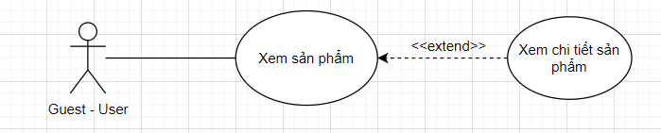

Hình 3-2: Use case xem sản phẩm

Bảng mô tả use case

|  |  |
| --- | --- |
| Tên Use case | Xem sản phẩm |
| Actor | Khách vãng lai, thành viên |
| Mô tả | Actor xem các sản phẩm hiển thị trên website, xem nội dung theo các điều hướng mà website cung cấp. Actor nhấn vào sản phẩm bất kỳ để xem thông tin chi tiết của sản phẩm đó |
| Điều kiện trước xử lí | Actor có thể truy cập vào trang web |
| Điều kiện sau xử lí | Thành công: Hiển thị các thông tin trên website  Thất bại: Thông báo không truy cập được |
| Luồng sự kiện chính | * Actor truy cập vào trang web * Hệ thống hiển thị nội dung trang web * Actor chọn nội dung muốn xem * Hệ thống hiển thị nội dung   Extend use case Xem chi tiết sản phẩm |
| Luồng sự kiện phụ | * Actor nhấn phím back trên thanh tab trình duyệt * Hệ thống quay về trang index |
| <Xem chi tiết sản phẩm> | * Actor chọn xem sản phẩm bất kỳ * Hệ thống hiển thị thông tin chi tiết của sản phẩm đó. |

*- Use case mua hàng*

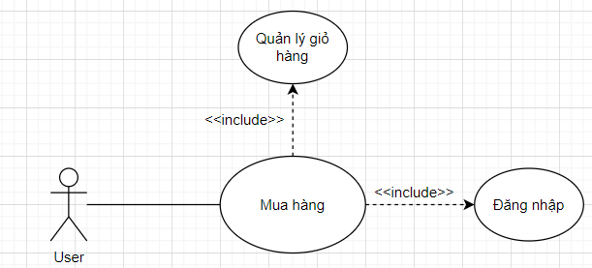

Hình 3-3: Use case mua hàng

Bảng mô tả use case

|  |  |
| --- | --- |
| Tên Use case | Mua hàng |
| Actor | Thành viên |
| Mô tả | Actor phải đăng nhập vào trang web để thực hiện chức năng mua hàng. Actor chọn các sản phẩm muốn mua cho vào giỏ hàng. Sau đó, actor chọn đặt hàng, hệ thống hiển thị form để điền thông tin. Actor chọn hình thức thanh toán và vận chuyển. Cuối cùng, actor chọn đặt hàng để hoàn tất quá trình mua hàng. |
| Điều kiện trước xử lí | Khách vãng lai đã đăng ký tài khoản và đăng nhập |
| Điều kiện sau xử lí | Thành công:   * Hệ thống báo đăng nhập thành công và quay lại giỏ hàng * Hiển thị thông báo đặt hàng thành công.   Thất bại: Hệ thống thông báo sai thông tin đăng nhập. |
| Luồng sự kiện chính | * Actor chọn đặt hàng tại giỏ hàng. * Hệ thống hiển thị hình thức vận chuyển và một mẫu đơn cho actor điền các thông tin. * Actor điền thông tin và chọn hình thức vận chuyển. * Hệ thống hiển thị thông tin đơn hàng * Actor chọn hình thức thanh toán và nhấn đặt hàng. * Hệ thống lưu thông tin vào cơ sở dữ liệu. * Thông báo đặt hàng thành công.   Include use case Đăng nhập  Include use case Quản lí giỏ hàng |
| Luồng sự kiện phụ | * Actor chọn tiếp tục mua hàng * Hệ thống hủy màn hình đặt hàng và quay về trang sản phẩm. |

*-*  *Use case Quản lí giỏ hàng*

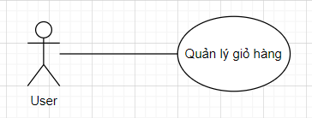

Hình 3-4: Use case Quản lí giỏ hàng

Bảng mô tả use case

|  |  |
| --- | --- |
| Tên Use case | Quản lí giỏ hàng |
| Actor | Thành viên |
| Mô tả | Use case cho phép thành viên thêm, xóa, sửa sản phẩm trong giỏ hàng. |
| Điều kiện trước xử lí | Thành viên đã đăng nhập tài khoản vào trang web. |
| Điều kiện sau xử lí | Thành công: Hiển thị danh sách sản phẩm trong giỏ hàng cho người mua xem.  Thất bại: Không hiển thị được giỏ hàng. |
| Luồng sự kiện chính | * Khách hàng chọn sản phẩm muốn mua vào giỏ. * Hệ thống thêm sản phẩm vào giỏ hàng. * Khách hàng có thể xóa hoặc thay đổi số lượng sản phẩm trong giỏ hàng. * Hệ thống hiển thị lại chi tiết giỏ hàng |
| Luồng sự kiện phụ | * Actor chọn tiếp tục mua hàng * Hệ thống hủy màn hình giỏ hàng và quay về trang sản phẩm. |

*- Use case Quản lí danh mục*

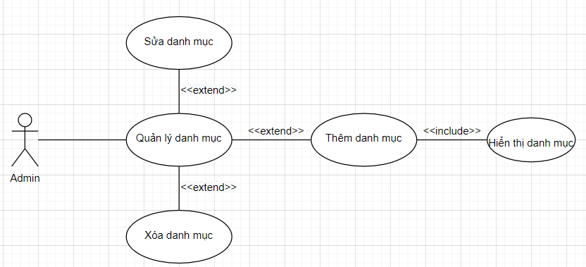

Hình 3-5: Use case Quản lý danh mục

Bảng mô tả use case

|  |  |
| --- | --- |
| Tên Use case | Quản lí danh mục |
| Actor | Admin |
| Mô tả | Admin xem thông tin danh mục và thực hiện các chức năng: Thêm, xóa, sửa danh mục |
| Điều kiện trước xử lí | Admin đã đăng nhập thành công vào trang quản lý |
| Điều kiện sau xử lí | Thành công: Hiển thị trang dashboard/danh sách danh mục  Thất bại: Hiển thị thông báo thất bại |
| Luồng sự kiện chính | * Actor chọn chức năng danh mục sản phẩm. * Hệ thống hiển thị màn hình thêm danh mục và liệt kê danh mục( trong liệt kê gồm xóa/sửa) * Actor lựa chọn các extend cần làm   Extend use case Thêm danh mục sản phẩm  Extend use case Sửa danh mục sản phẩm  Extend use case Xóa danh mục sản phẩm |
| Luồng sự kiện phụ | Include use case Hiển thị danh mục(Ẩn/hiển thị)   * Actor chọn chức năng khác * Hệ thống thoát màn hình danh mục sản phẩm |
| <Thêm danh mục> | * Admin chọn nút thêm danh mục sản phẩm ở trong danh mục sản phẩm * Nhập đủ thông tin trong form thêm * Admin chọn nút Thêm danh mục * Hệ thống sẽ kiểm tra thông tin * Hệ thống lưu trữ vào cơ sở dữ liệu * Quay lại trang thêm danh mục với thông báo thêm danh mục thành công |
| <Sửa danh mục> | * Actor xác định danh mục cần sửa và chọn nút sửa tại từng thương hiệu * Nhập thông tin cần chỉnh sửa * Admin chọn nút Sửa danh mục * Hệ thống kiểm tra thông tin * Hệ thống cập nhật vào cơ sở dữ liệu * Hiển thị danh sách danh mục cùng thông báo sửa danh mục thành công |
| <Xóa danh mục> | * Actor xác định danh mục cần xóa và chọn xóa tại từng danh mục * Admin chọn nút Xóa danh mục * Hệ thống kiểm tra * Hệ thống cập nhật vào cơ sở dữ liệu * Hiển thị danh sách thương hiệu cùng thông báo xóa danh mục thành công |

*-*  *Use case Quản lí sản phẩm*

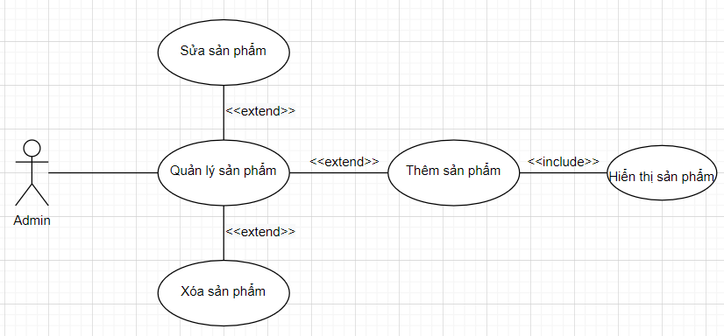

Hình 3-6: Use case Quản lý sản phẩm

Bảng mô tả use case

|  |  |
| --- | --- |
| Tên Use case | Quản lý sản phẩm |
| Actor | Admin |
| Mô tả | Admin xem thông tin sản phẩm và thực hiện các chức năng: Thêm, xóa, sửa, ẩn/hiển thị sản phẩm. |
| Điều kiện trước xử lí | Admin đã đăng nhập thành công |
| Điều kiện sau xử lí | Thành công: Hiển thị trang dashboard/quản lý sản phẩm  Thất bại: Hiển thị thông báo thất bại |
| Luồng sự kiện chính | * Actor chọn chức năng sản phẩm. * Hệ thống hiển thị: Thêm sản phẩm và liệt kê sản phẩm(bao gồm xóa/sửa/hiển thị) * Actor lựa chọn các extend cần làm   Extend use case Thêm sản phẩm  Extend use case Sửa sản phẩm  Extend use case Xóa sản phẩm |
| Luồng sự kiện phụ | Include use case Hiển thị sản phẩm   * Actor chọn chức năng khác * Hệ thống thoát màn hình Quản lý sản phẩm |
| <Thêm sản phẩm> | * Admin chọn nút thêm sản phẩm ở trong ô sản phẩm * Nhập đủ thông tin trong form thêm * Admin chọn nút Thêm sản phẩm * Hệ thống sẽ kiểm tra thông tin * Hệ thống lưu trữ vào cơ sở dữ liệu * Hiển thị lại trang thêm sản phẩm với thông báo thêm sản phẩm thành công |
| <Sửa sản phẩm> | * Actor xác định sản phẩm cần sửa và chọn nút sửa tại từng sản phẩm * Nhập thông tin cần chỉnh sửa * Admin chọn nút Sửa sản phẩm * Hệ thống kiểm tra thông tin * Hệ thống cập nhật vào cơ sở dữ liệu * Hiển thị danh sách sản phẩm với thông báo sửa sản phẩm thành công |
| <Xóa sản phẩm> | * Actor xác định sản phẩm cần xóa và chọn xóa tại từng sản phẩm * Admin chọn nút Xóa * Hệ thống kiểm tra * Hệ thống cập nhật vào cơ sở dữ liệu * Hiển thị danh sách sản phẩm với thông báo xóa sản phẩm thành công |
| <Hiển thị sản phẩm> | * Actor khi thêm sản phẩm hoặc sửa sản phẩm có thể tùy chọn hiển thị hoặc ẩn sản phẩm. |

*-*  *Use case Quản lí đơn hàng*

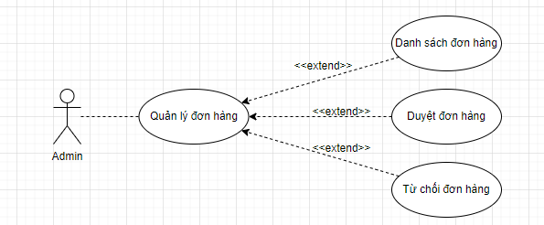

Hình 3-8: Use case Quản lý đơn hàng

Bảng mô tả use case

|  |  |
| --- | --- |
| Tên Use case | Quản lý mã đơn hàng |
| Actor | Admin |
| Mô tả | Admin xem thông tin đơn hàng và thực hiện các chức năng: Duyệt đơn hàng, từ chối đơn hàng. |
| Điều kiện trước xử lí | Admin đã đăng nhập thành công |
| Điều kiện sau xử lí | Thành công: Hiển thị danh sách đơn hàng  Thất bại: Hiển thị thông báo thất bại |
| Luồng sự kiện chính | * Actor chọn chức năng Quản lý đơn hàng. * Hệ thống hiển thị màn hình danh sách đơn hàng   Extend use case Duyệt đơn hàng  Extend use case Từ chối đơn hàng  Extend use case Danh sách đơn hàng |
| Luồng sự kiện phụ | * Actor chọn danh mục khác * Hệ thống thoát màn hình Quản lý đơn hàng |
| < Duyệt đơn hàng> | * Actor chọn Xem chi tiết đơn hàng * Chọn nút duyệt đơn hàng * Hệ thống sẽ cập nhật vào cơ sở dữ liệu * Hiển thị danh sách đơn hàng với thông báo duyệt thành công |
| < Từ chối đơn hàng> | * Actor chọn Xem chi tiết đơn hàng * Chọn nút từ chối đơn hàng * Hệ thống sẽ cập nhật vào cơ sở dữ liệu * Hiển thị danh sách đơn hàng với thông báo từ chối thành công |
| <Danh sách đơn hàng> | * Actor chọn quản lý đơn hàng trong dashboard * Chọn danh sách đơn hàng * Hiển thị danh sách đơn hàng |

*3.2.2 Sơ đồ tuần tự  
- Sơ đồ tuần tự xem sản phẩm*

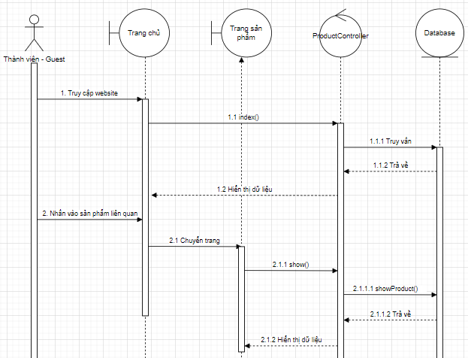

Hình 3-9: Sơ đồ tuần tự xem sản phẩm

*-*  *Sơ đồ tuần tự mua hàng*

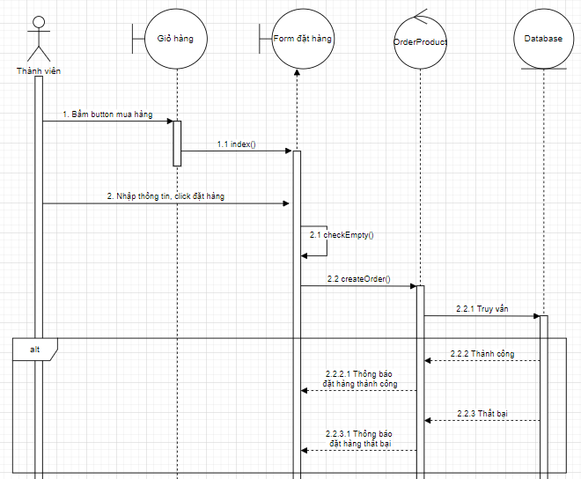

Hình 3-10: Sơ đồ tuần tự mua hàng

*-*  *Sơ đồ tuần tự quản lí giỏ hàng*

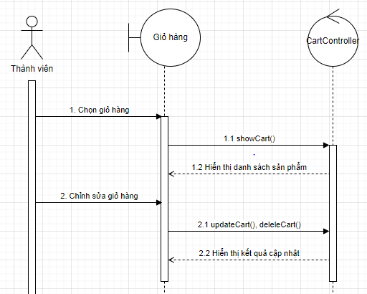

Hình 3-11: Sơ đồ tuần tự quản lí giỏ hàng

*-*  *Sơ đồ tuần tự theo dõi đơn hàng*

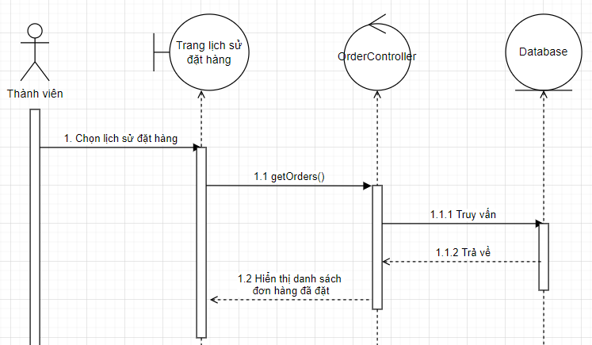

Hình 3-12: Sơ đồ tuần tự theo dõi đơn hàng

*-*  *Sơ đồ tuần tự tìm kiếm*

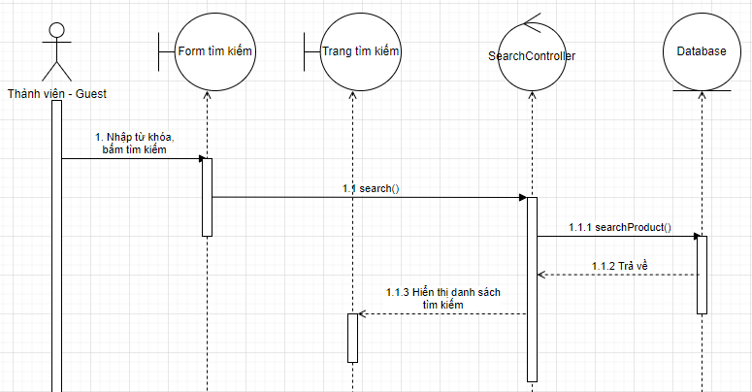

Hình 3-13: Sơ đồ tuần tự tìm kiếm

*-*  *Sơ đồ tuần tự bình luận*

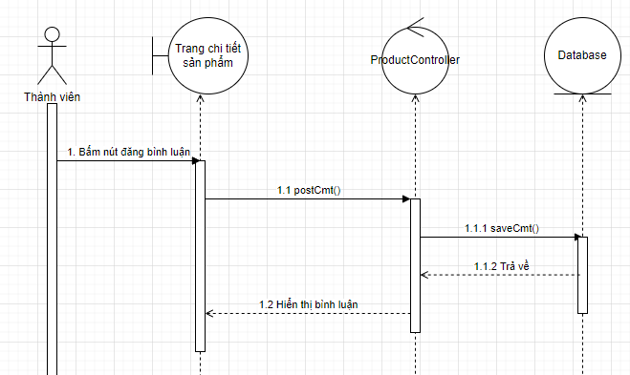

Hình 3-14: Sơ đồ tuần tự bình luận

*-*  *Sơ đồ tuần tự sửa thông tin tài khoản*

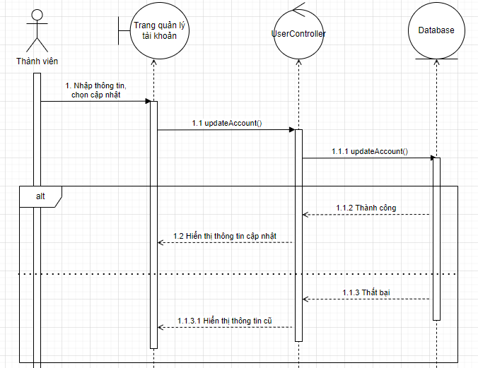

Hình 3-15: Sơ đồ tuần tự sửa thông tin tài khoản

*-*  *Sơ đồ tuần tự thêm danh mục sản phẩm*

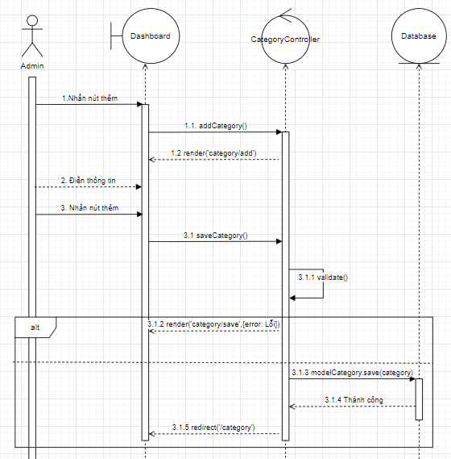

Hình 3-16: Sơ đồ tuần tự thêm danh mục sản phẩm

*-*  *Sơ đồ tuần tự xóa danh mục sản phẩm*

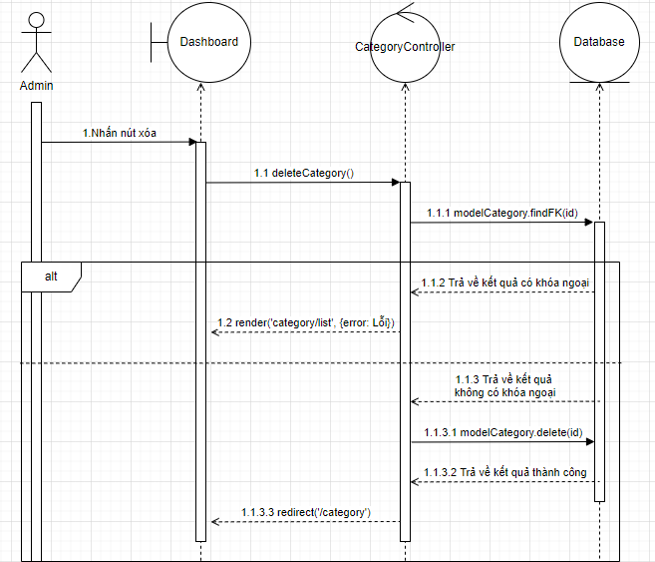

Hình 3-17: Sơ đồ tuần tự xóa danh mục sản phẩm

*-*  *Sơ đồ tuần tự sửa danh mục sản phẩm*

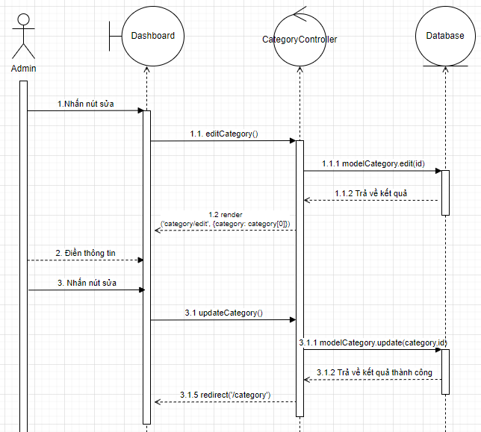

Hình 3-18: Sơ đồ tuần tự sửa danh mục sản phẩm

*-*  *Sơ đồ tuần tự thêm sản phẩm*

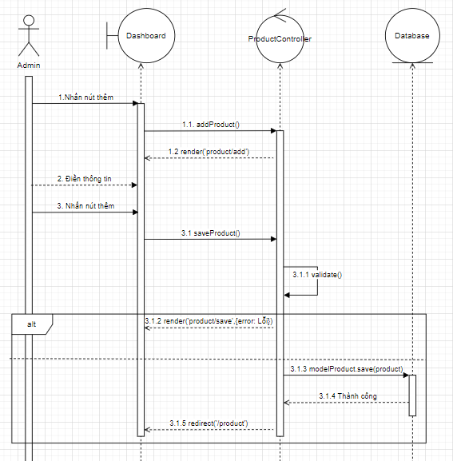

Hình 3-19: Sơ đồ tuần tự thêm sản phẩm

*-*  *Sơ đồ tuần tự xóa sản phẩm*

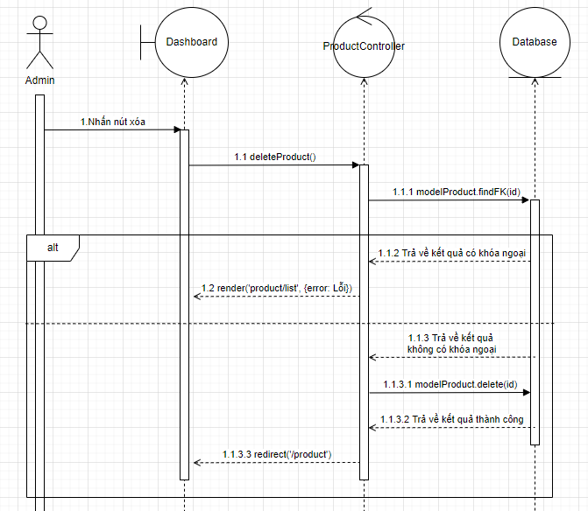

Hình 3-20: Sơ đồ tuần tự xóa sản phẩm

*-*  *Sơ đồ tuần tự sửa sản phẩm*

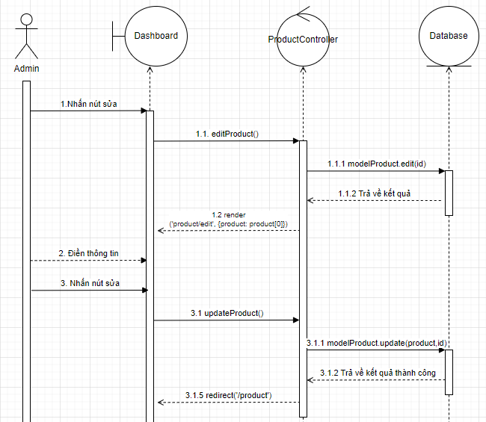

Hình 3-21: Sơ đồ tuần tự sửa sản phẩm

*-*  *Sơ đồ tuần tự duyệt đơn hàng*

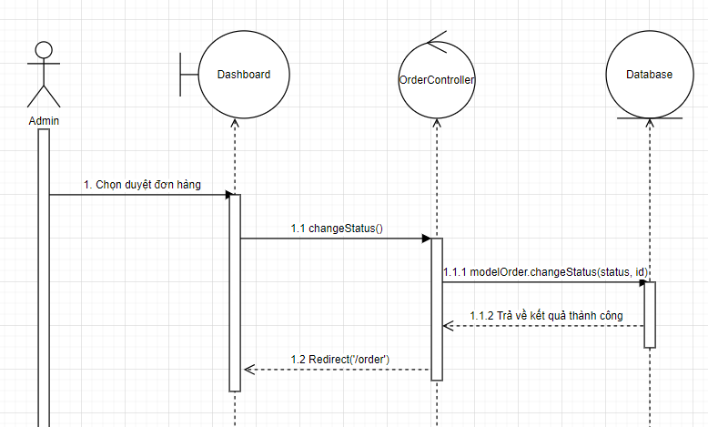

Hình 3-22: Sơ đồ tuần tự duyệt đơn hàng

*-*  *Sơ đồ tuần tự hủy đơn hàng*

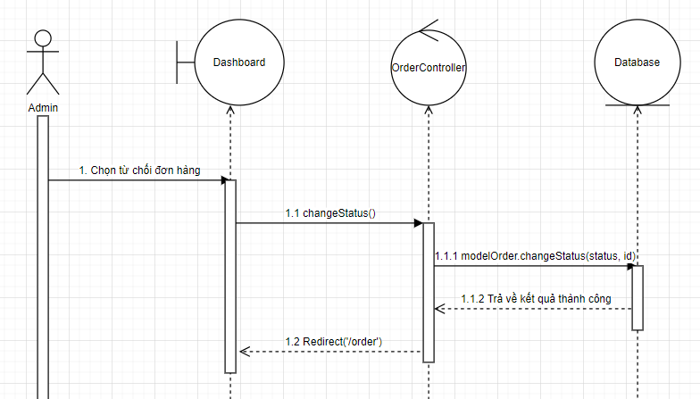

Hình 3-23: Sơ đồ tuần tự hủy đơn hàng

*-* *Sơ đồ tuần tự danh sách đơn hàng*

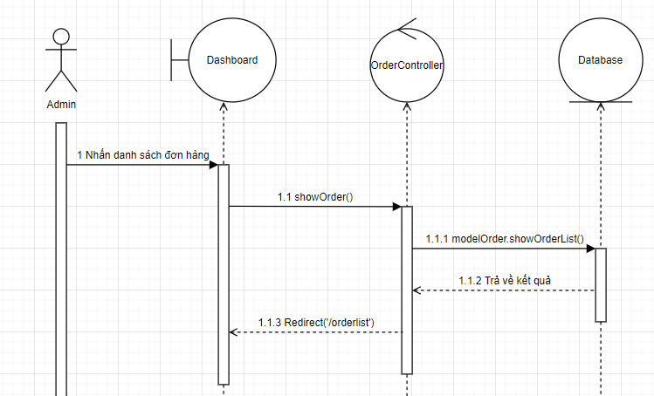

Hình 3-24: Sơ đồ tuần tự danh sách đơn hàng

***3.2.3 Sơ đồ hoạt động***

***- Sơ đồ hoạt động của thành viên/khách***

***+ Sơ đồ hoạt động đăng kí thành viên***

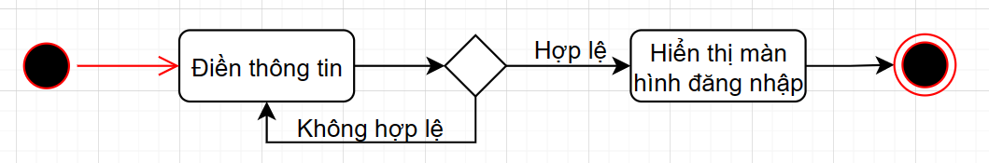

Hình 3-25: Sơ đồ hoạt động đăng kí thành viên

***+ Sơ đồ hoạt động đăng nhập thành viên***

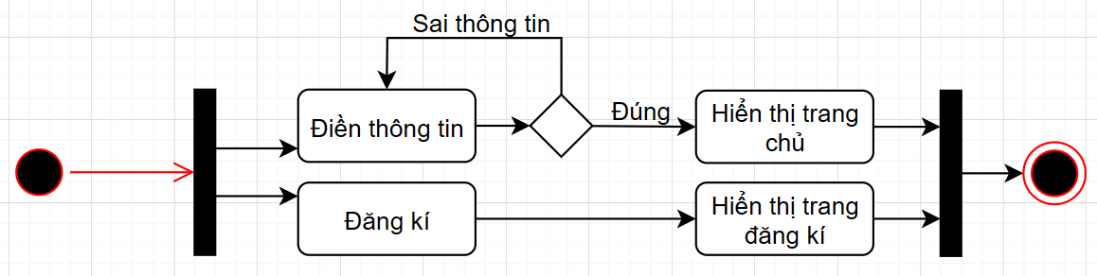

Hình 3-26: Sơ đồ hoạt động đăng nhập thành viên

***+ Sơ đồ hoạt động mua hàng***

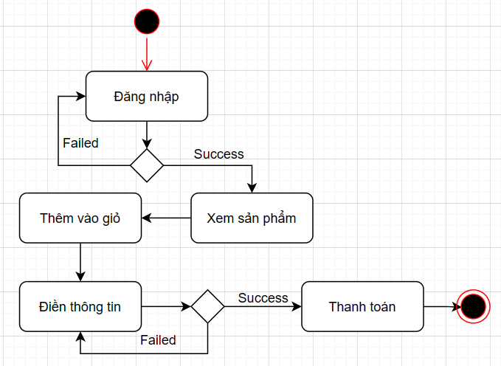

Hình 3-27: Sơ đồ hoạt động mua hàng

***+ Sơ đồ hoạt động quản lý giỏ hàng***

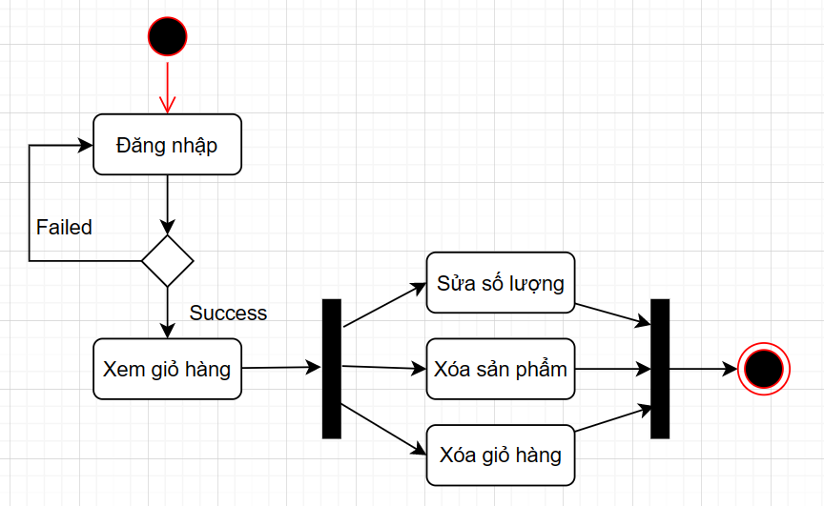

Hình 3-28: Sơ đồ hoạt động quản lý giỏ hàng

***+ Sơ đồ hoạt động tìm kiếm sản phẩm***

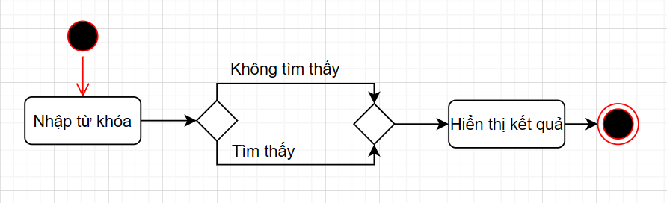

Hình 3-29: Sơ đồ hoạt động tìm kiếm sản phẩm

***+ Sơ đồ hoạt động bình luận sản phẩm***

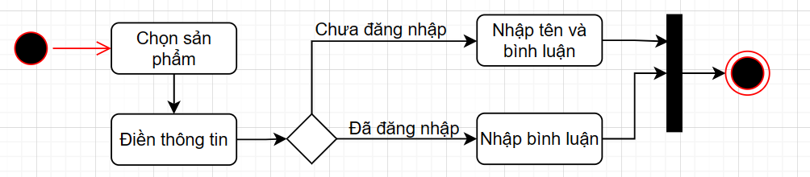

Hình 3-30: Sơ đồ hoạt động bình luận sản phẩm

***+ Sơ đồ hoạt động để lại lời nhắn***

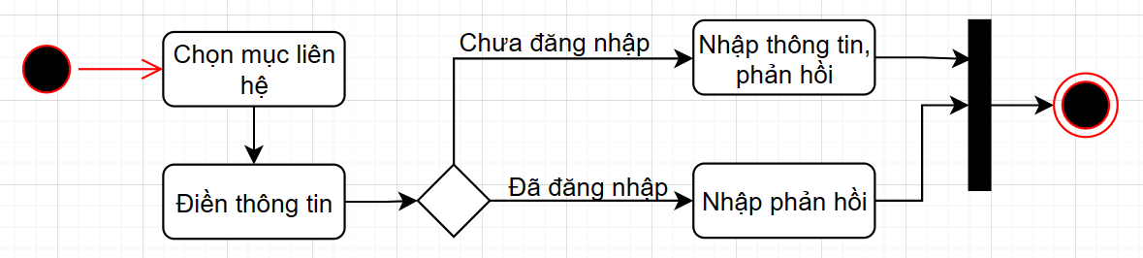

Hình 3-31: Sơ đồ hoạt động để lại lời nhắn

***+ Sơ đồ hoạt động thanh toán trả góp***

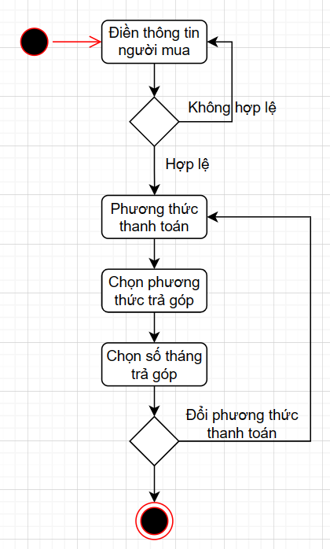

Hình 3-32: Sơ đồ hoạt động thanh toán trả góp

***- Sơ đồ hoạt động của admin***

***+ Sơ đồ hoạt động thêm danh mục sản phẩm***

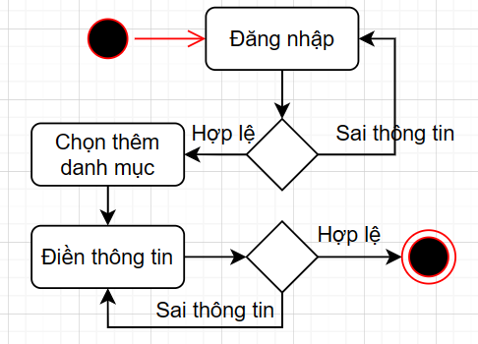

Hình 3-33: Sơ đồ hoạt động thêm danh mục sản phẩm

***+ Sơ đồ hoạt động thêm sản phẩm***

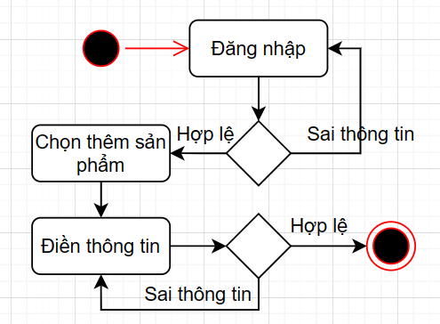

Hình 3-34: Sơ đồ hoạt động thêm sản phẩm

***+ Sơ đồ hoạt động xem đơn hàng***

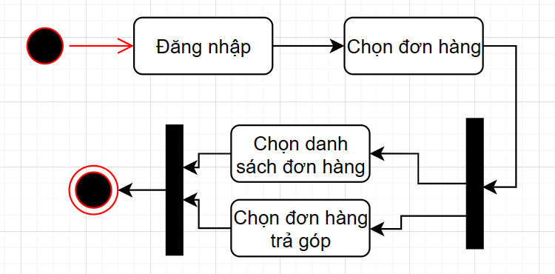

Hình 3-35: Sơ đồ hoạt động xem đơn hàng

3.3 hệ thống màn hình

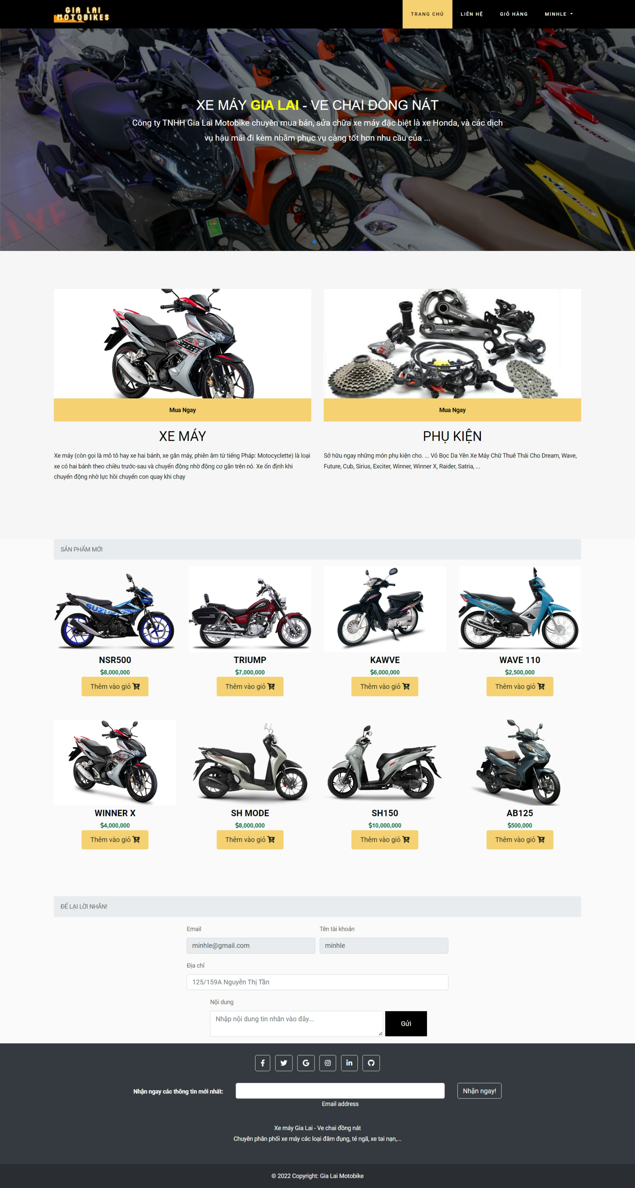  
Hình 3-36: Tổng quan giao diện website

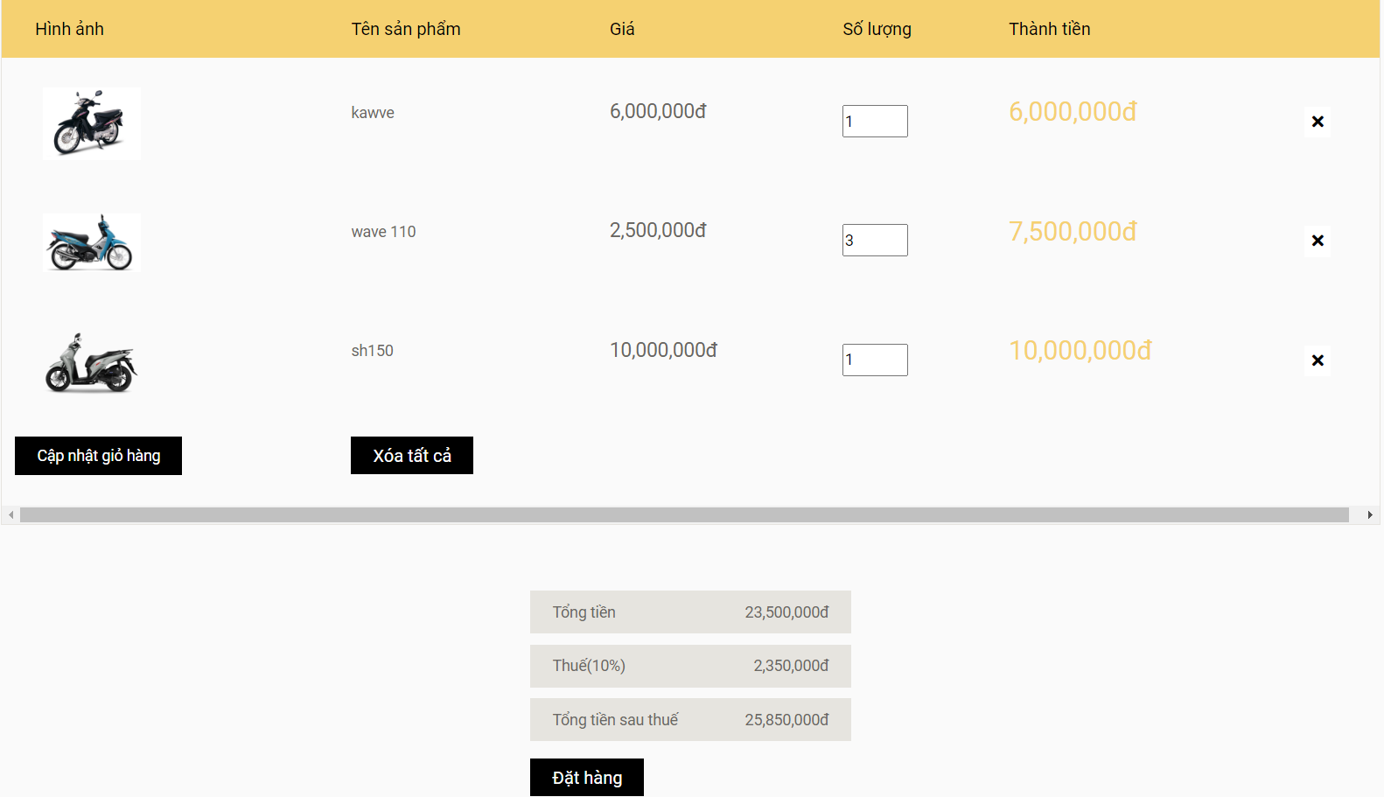

Hình 3-37: Giao diện giỏ hàng

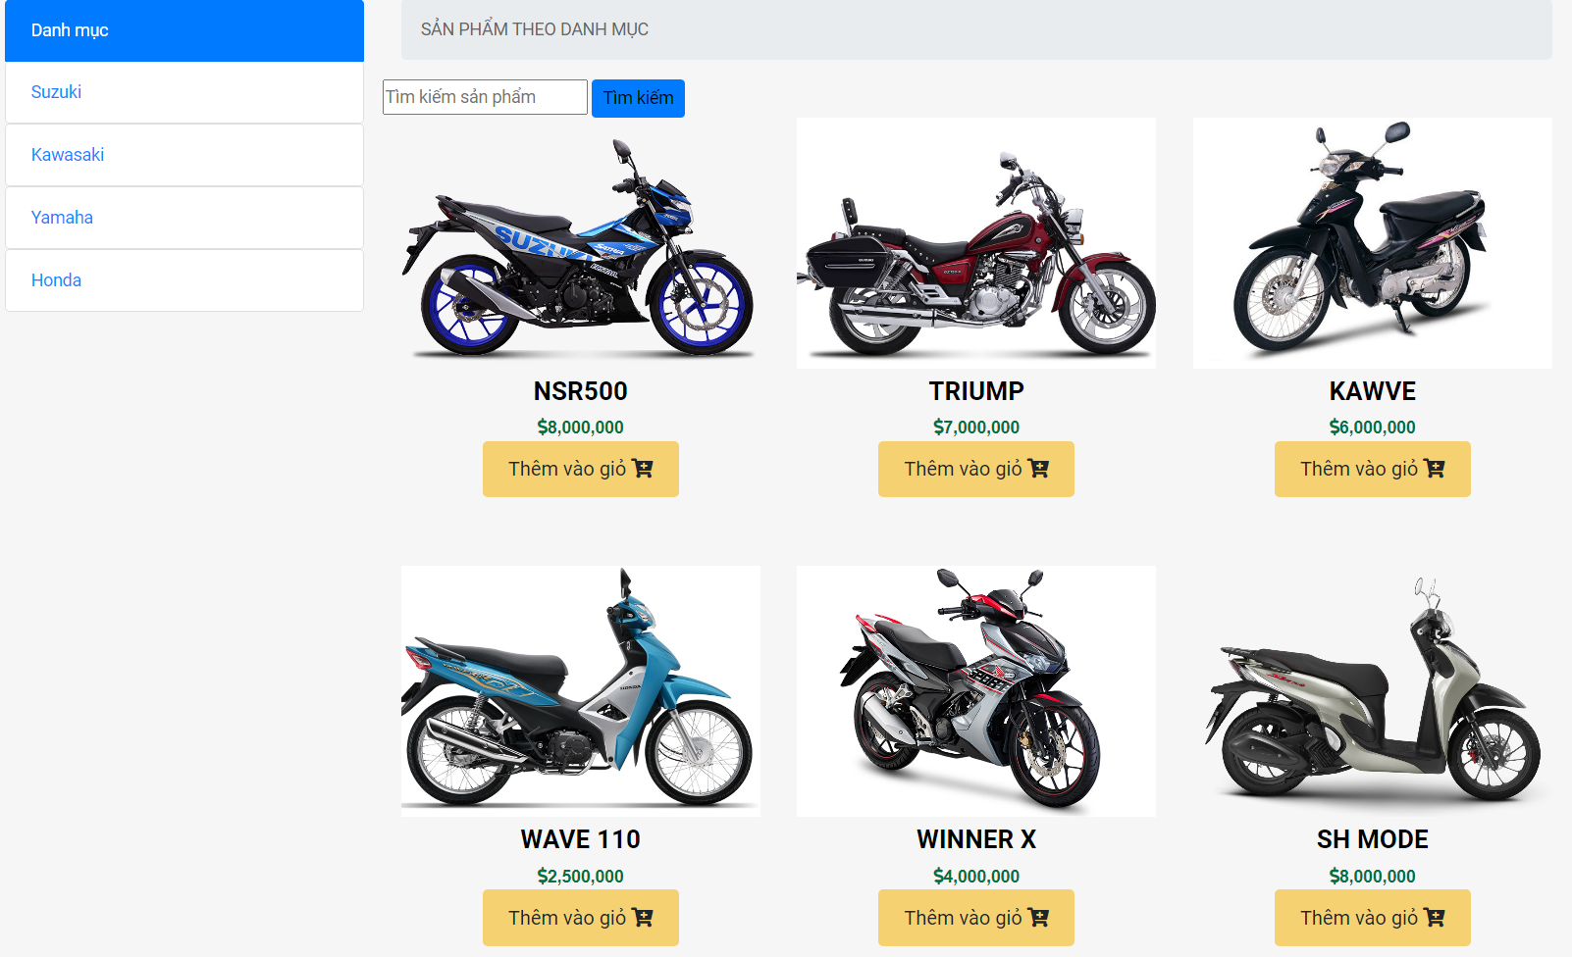  
Hình 3-38: Giao diện sản phẩm theo danh mục

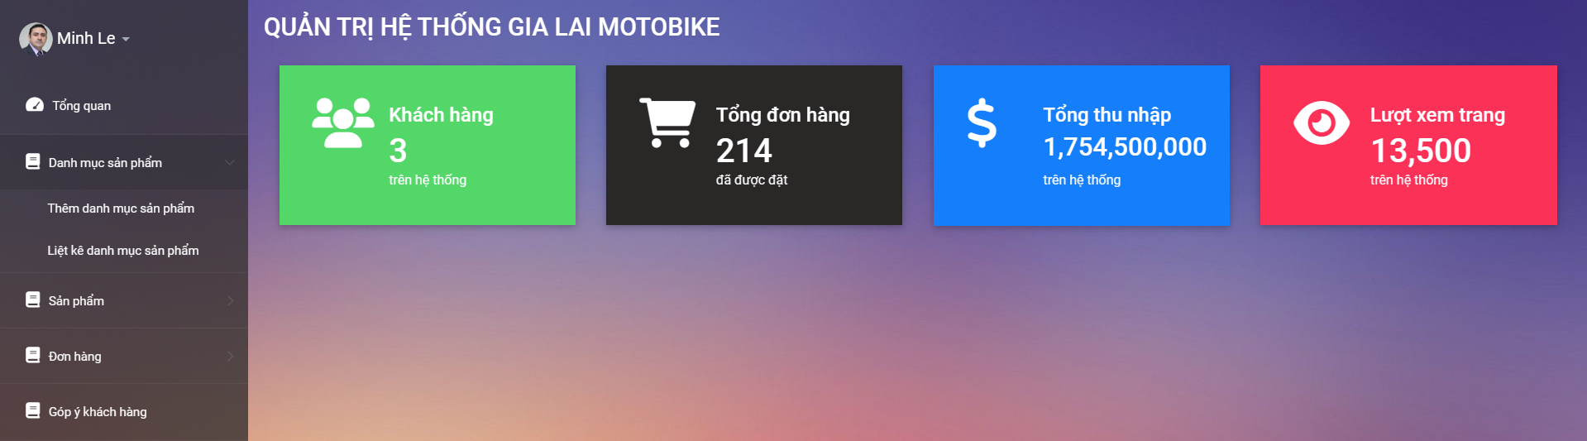

**Hình 3-39: Giao diện trang dashboard của admin  
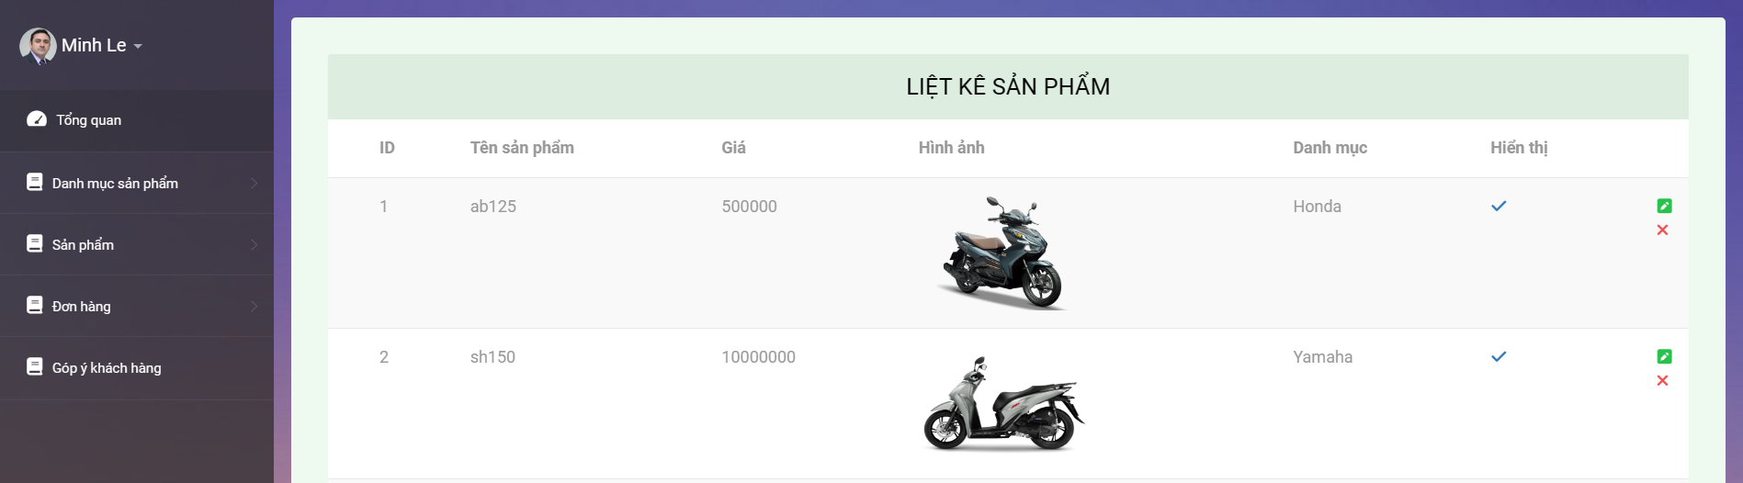**

**Hình 3-40: Giao diện danh sách sản phẩm  
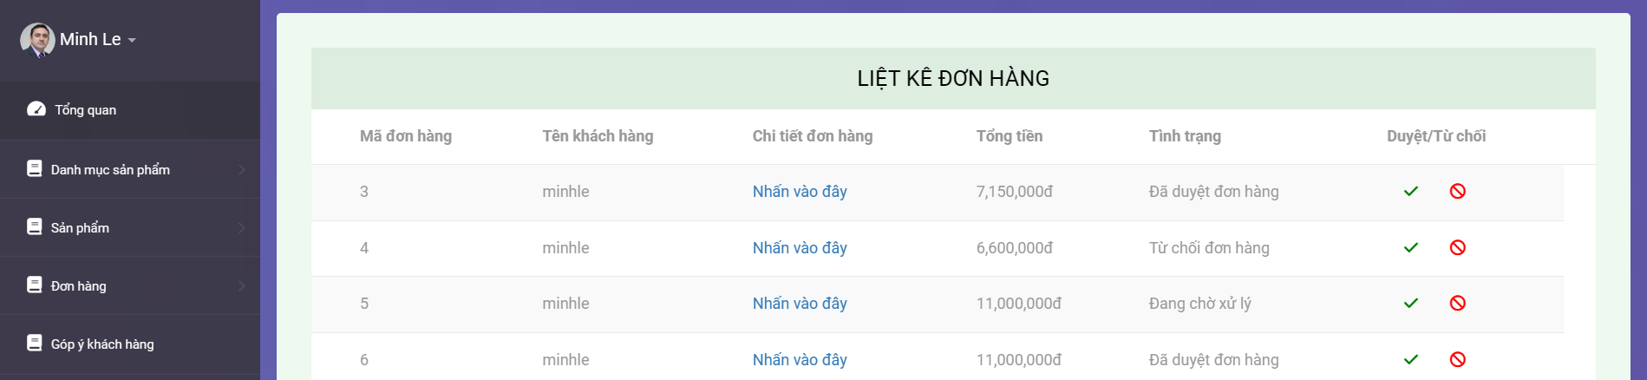**

**Hình 3-41: Giao diện danh sách đơn hàng**

Trên đây là một số hình ảnh về website.

Chương 4. THỬ NGHIỆM

4.1 các kịch bản thử nghiệm và kết quả

Kịch bản 1: Kiểm tra chức năng đăng nhập:

- Khi tài khoản và mật khẩu hợp lệ -> ho phép đăng nhập.

- Khi bỏ trống cả hai ô -> hiện thông báo và yêu cầu nhập vào ô.

- Khi nhập sai cả hai ô hoặc một trong hai ô -> hiện thông báo và yêu cầu nhập lại.

- Khi nhập một ô và bỏ ô còn lại -> hiện thông báo và yêu cầu nhập vào ô.

Kịch bản 2: Kiểm tra chức năng đăng ký:

- Khi nhập vào thông tin hơp lệ -> cho phép đăng nhập.

- Khi một trong các ô chứa thông tin không hợp lệ -> yêu cầu nhập lại và báo lỗi ô đó.

- Khi bỏ trống toàn bộ ô và nhấn đăng kí -> yêu cầu nhập vào toàn bộ ô.

- Khi nhập vào ô email thiếu @example.com -> yêu cầu nhập vào một email hơp lệ.

- Khi nhập lại mật khẩu không khớp -> yêu cầu nhập lại và báo mật khẩu không khớp.

Kịch bản 3: Kiểm tra chức năng bình luận sản phẩm:

- Khi điền thông tin hợp lệ -> gửi thành công bình luận.

- Khi bỏ trống hai ô hoặc một trong hai ô -> yêu cầu điền.

- Khi đăng nhập và bỏ trống ô bình luận -> yêu cầu điền.

Kịch bản 4: Nhấn đặt hàng trong mỗi trường hợp:

- Khi chưa đăng nhập -> nhảy về trang đăng nhập.

- Khi đã đăng nhập -> nhảy về trang chủ để lựa chọn sản phẩm.

- Khi đã có sản phẩm trong giỏ hàng -> nhảy qua trang điền thông tin người mua.

- Khi xóa sản phẩm có trong giỏ hàng -> nhảy lại về trang chủ để lựa chọn sản phẩm.

Kịch bản 5: Kiểm tra chức năng thêm sản phẩm:

- Khi nhập đầy đủ thông tin -> thêm sản phẩm thành công.

- Khi bỏ nhập toàn bộ ô hoặc thiếu một vài ô -> thông báo lỗi và cụ thể thiếu ô nào.

- Khi chọn sai định dạng ảnh (khác jpg, png, jpeg, gif) -> thông báo lỗi sai định dạng ảnh.

Chương 5. KẾT LUẬN

5.1 KẾT QUẢ ĐỐI CHIẾU VỚI MỤC TIÊU

|  |  |  |
| --- | --- | --- |
| Mục tiêu ban đầu | Kết quả đạt được | Đánh giá |
| Thêm, xóa, cập nhật, xem danh sách sản phẩm, thương hiệu, sản phẩm. | Như mục tiêu đề ra ban đầu | ĐẠT |
| Tiếp cận đơn đặt hàng của khách hàng. | Như mục tiêu đề ra ban đầu | ĐẠT |
| Xử lý đơn đặt hàng. | Như mục tiêu đề ra ban đầu | ĐẠT |
| Tiếp nhận phản hồi của khách hàng | Như mục tiêu đề ra ban đầu | ĐẠT |
| Tiếp nhận đơn hàng trả góp của khách hàng và phản hồi hợp đồng cho khách hàng | Chưa đủ thời gian thực hiện chức năng này | CHƯA ĐẠT |
| Đăng kí, đăng nhập thành viên. | Như mục tiêu đề ra ban đầu | ĐẠT |
| Xem, lựa chọn và tìm kiếm sản phẩm. | Như mục tiêu đề ra ban đầu | ĐẠT |
| Bỏ vào giỏ hàng và tiến hành các bước thanh toán. | Như mục tiêu đề ra ban đầu | ĐẠT |
| Tùy chọn được các phương thức thanh toán. | Như mục tiêu đề ra ban đầu | ĐẠT |
| Có thể xuất file danh sách đơn hàng | Như mục tiêu đề ra ban đầu | ĐẠT |
| Bình luận và đánh giá sản phẩm. | Như mục tiêu đề ra ban đầu | ĐẠT |

5.2 các vấn đề tồn đọng

* Cần nhiều thiết đặt tùy chỉnh hơn trong trang quản trị.
* Chưa hiển thị được lượt tương tác cho trang.
* Phát triển phương thức thanh toán trực tuyến qua Paypal, Momo,...
* Chưa có SEO.
* Chưa có liên hệ trực tiếp với admin trên website.
* Chưa có giảm giá, voucher, thẻ thành viên, email xác nhận đăng kí, email xác nhận đơn đặt hàng thành công,…
* Kiểm soát chặt chẽ hơn trong quá trình đặt hàng tránh việc đơn hàng ảo.
* Tạo thêm nhiều cách thức ưu đãi, khuyến mãi để thu hút thêm khách hàng.
* Còn hạn chế trong việc giới thiệu sản phẩm đến khách hàng, khách hàng chưa xem được hết các khía cạnh của sản phẩm. Chức năng này sẽ được cải thiện khi tiếp xúc với công việc thực tế nhiều hơn.
* Một số chức năng chưa hoàn thiện/chưa đạt được như yêu cầu đề ra ban đầu.
* Giao diện một số chỗ chưa được chuyên nghiệp.

5.3 HƯỚNG PHÁT TRIỂN

Trong tương lai, em sẽ khắc phục những nhược điểm nêu trên và phát triển thêm nhiều tính năng:

* + Đăng nhập bằng bên thứ ba( Google, Facebook, ...).
  + Nhắn tin với admin trên website.
  + Gửi email xác nhận đơn hàng.
  + Gửi email xác nhận tài khoản khi đăng kí.
  + Tích hợp được chức năng thanh toán trực tuyến qua các cổng thanh toán điện tử.
  + Tích hợp ứng dụng vận chuyển vào trang web để khách hàng dễ dàng theo dõi thông tin vận chuyển của đơn hàng
  + Ra nhiều các chương trình khuyến mãi để thu hút khách hàng.
  + Cải thiện website chuẩn SEO, giúp marketing website tốt hơn.
  + Cải thiện về code, giúp website vận hành trơn tru hơn.
  + Cải thiện database tối ưu hơn.

PHỤ LỤC

**Phụ lục 1: Hướng dẫn sử dụng tính năng trả góp đơn hàng**

Sau khi tiến hành đăng kí/đăng nhập, thêm các sản phẩm yêu thích vào giỏ hàng, quý khách vui lòng nhấn đặt hàng.

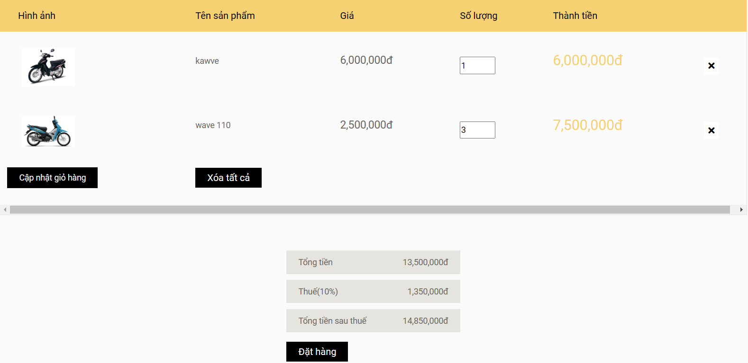

***Hình 3-42: Giao diện giỏ hàng***

Hệ thống sẽ nhảy sang trang điền thông tin người mua hàng, quý khách vui lòng điền đầy đủ các thông tin của người nhận vào và nhấn đặt hàng.

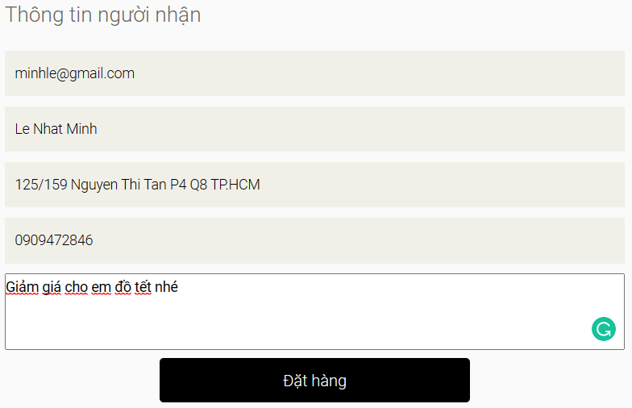

***Hình 3-43: Giao diện thông tin người nhận***

Quý khách tiến hành nhấn vào ô Trả góp từ 0 đồng.

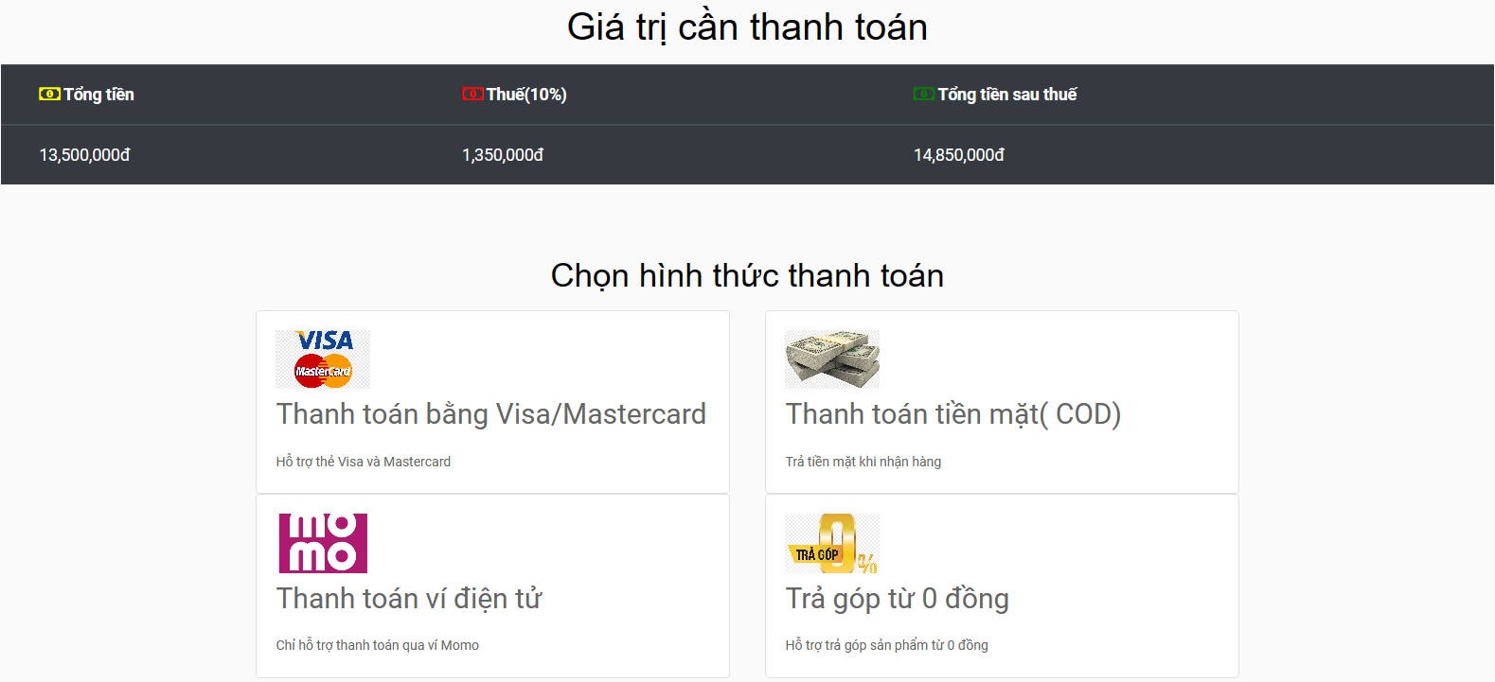

***Hình 3-44: Giao diện phương thức thanh toán***

Chọn thời hạn trả góp phù hợp với bản thân là xong.

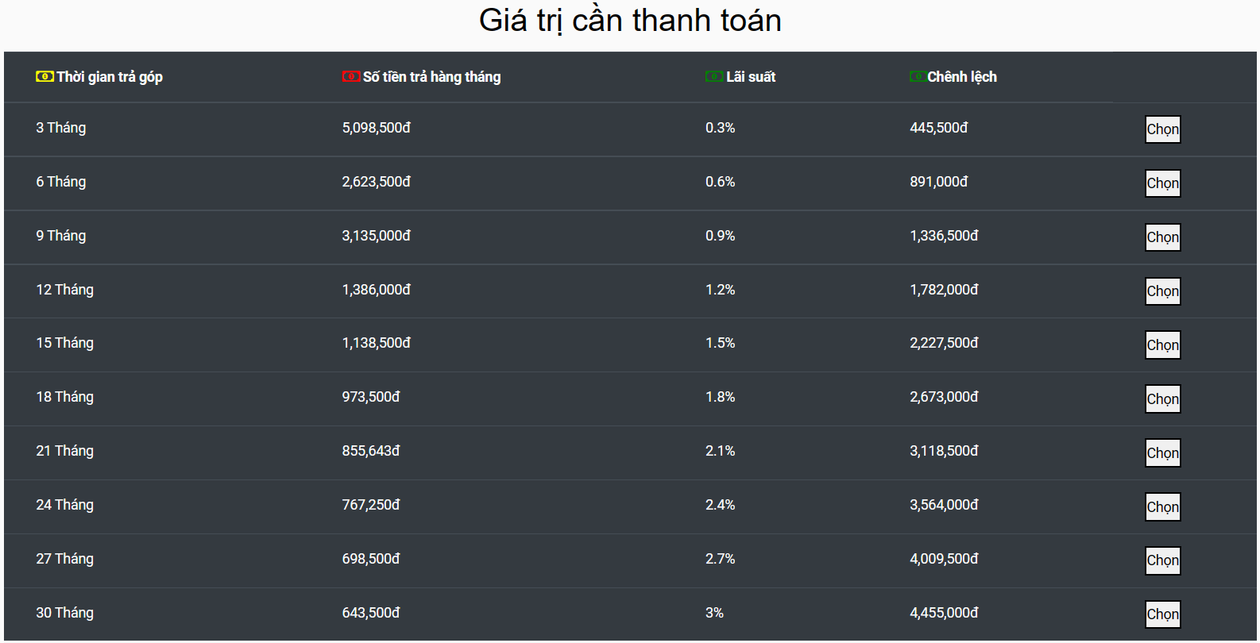

***Hình 3-45: Giao diện các lựa chọn trả góp***

**Phụ lục 2: Hướng dẫn sử dụng tính năng thêm sản phẩm**

Tại thanh chức năng của admin, chọn sản phẩm, chọn thêm sản phẩm.

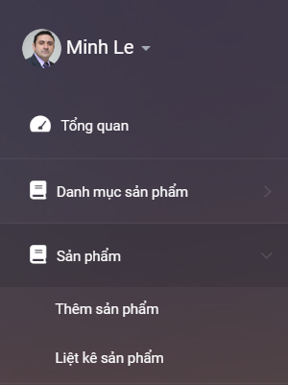

***Hình 3-46: Giao diện lựa chọn tính năng thêm sản phẩm***

Tiến hành nhập đầy đủ các thông tin của sản phẩm vào form, bao gồm tên sản phẩm, giá tiền, hình ảnh (file jpeg, png, jpg và gif), thông tin sản phẩm, thuộc danh mục nào và muốn ẩn/hiện sản phẩm hay không.

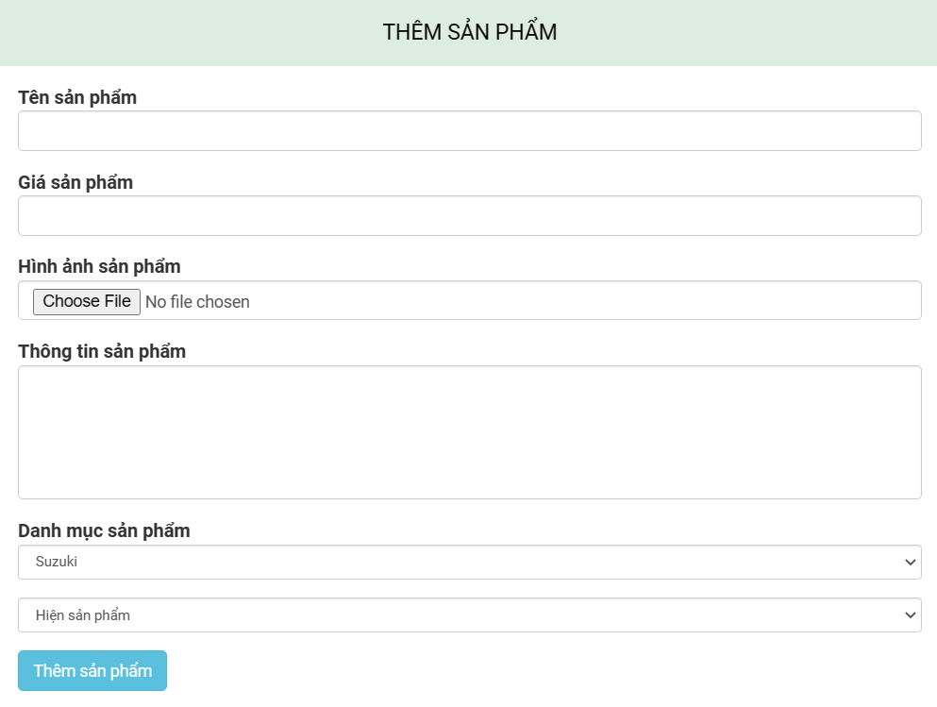

***Hình 3-47: Giao diện form nhập thông tin sản phẩm***

Sau khi điền đầy đủ thông tin theo yêu cầu và nhấn Thêm sản phẩm, sản phẩm sẽ được thêm thành công kèm theo thông báo.

TÀI LIỆU THAM KHẢO

[1]. Lập trình website bán hàng bằng Laravel by Hiếu Project

*https://www.youtube.com/watch?v=CjA79XhHVQI&list=PLWTu87GngvNxpWN6FVuEcS-YvFNq6RnqG&ab_channel=Hi%E1%BA%BFuTutorialwithliveproject*

[2]. Laravel Documentation( Phiên bản 8.8)

[*https://laravel.com/docs/8.x*](https://laravel.com/docs/8.x)

[3]. Swiper Documentation

<https://swiperjs.com/get-started>

[4]. Sass Documentation

<https://sass-lang.com/documentation/>